Методическая разработка
Участие медицинской сестры в инструментальных методах исследования ПМ. 04 Выполнение работ по профессии Младшая медицинская сестра по уходу за больными МДК.04.03 Технология оказания медицинских услуг

Тюрькина Ирина Васильевна
преподаватель,
Государственное автономное профессиональное образовательное учреждение Саратовской области
«Энгельсский медицинский колледж Святого Луки (Войно-Ясенецкого)»

Аннотация: Методическая разработка выполнена в помощь преподавателям в соответствие с требованиями Федерального государственного образовательного стандарта, программы подготовки специалистов среднего звена по специальности 34.02.01. Сестринское дело в части освоения ПМ. 04 Выполнение работ по профессии Младшая медицинская сестра по уходу за больными МДК.04.03 Технология оказания медицинских услуг.

СОДЕРЖАНИЕ

1. | Пояснительная записка | 4
2. | Раздел 1. Теоретическая часть | 8
3. | 1.1. Инструментальные методы исследования | 8
4. | 1.2. Рентгенологические методы исследования (рентгенодиагностика) | 11
5. | 1.3. Подготовка больных к эндоскопическому исследованию желудочно-кишечного тракта | 21
6. | Раздел 2. Практическая часть | 26
7. | 2.1. Отработка практических манипуляций | 26
8. | Раздел 3. Контролирующий материал | 50
9. | 3.1. Контроль исходного уровня знаний | 50
10. | 3.2. Самостоятельная работа студентов | 52
11. | 3.3. Итоговый контроль | 53
12. | Список использованной литературы | 58
13. | ПРИЛОЖЕНИЕ А | 60
14. | ПРИЛОЖЕНИЕ Б | 64

Пояснительная записка
Учитывая потребность преподавателя в методическом обеспечении рабочей программы ПМ.04 Выполнение работ по профессии Младшая медицинская сестра по уходу за больными создана данная разработка, которая может способствовать реализации требований Федерального государственного образовательного стандарта, программы подготовки специалистов среднего звена по специальности 34.02.01. Сестринское дело в части освоения рабочей программы ПМ. 04 Выполнение работ по профессии Младшая медицинская сестра по уходу за больными МДК.04.03 Технология оказания медицинских услуг.
Междисциплинарные связи:
- ОП.02 Анатомия и физиология человека;
- ПМ 02. МДК 02.01Сестринский уход при различных заболеваниях и состояниях: Сестринский уход в терапии;
- ОП.09 Психология
- ОП. 06 Основы микробиологии
Внутридисциплинарные связи:
ПМ.04 Выполнение работ по профессии Младшая медицинская сестра
а) МДК.04.01 Теория и практика сестринского дела:
- Обучение в сестринском деле.
- Правила общения с пациентами.
- Сестринский процесс
б) МДК.04.02 Безопасная среда для пациента и персонала
- Инфекции, связанные с оказанием медицинской помощи;
- Дезинфекция;
- Санитарно-противоэпидемический режим в ЛПО;
- Предупреждение профессиональных заражений;
- Организация работы с медицинскими отходами.
В соответствии с требованиями Федерального государственного образовательного стандарта обучающийся должен овладеть профессиональными (ПК) и общими (ОК) компетенциями:

Код | Наименование результата обучения
ПК 4.1. | Эффективно общаться с пациентом и его окружением в процессе профессиональной деятельности.
ПК 4.2. | Соблюдать принципы профессиональной этики.
ПК 4.5. | Оформлять медицинскую документацию.
ПК 4.6. | Оказывать медицинские услуги в пределах своих полномочий.
ПК 4.7. | Обеспечивать инфекционную безопасность
ПК 4.8. | Обеспечивать безопасную больничную среду для пациентов и персонала
ПК 4.11. | Обеспечивать производственную санитарную и личную гигиену на рабочем месте.
ОК 1. | Понимать сущность и социальную значимость своей будущей профессии, проявлять к ней устойчивый интерес.
ОК 2. | Организовывать собственную деятельность, выбирать типовые методы и способы выполнения профессиональных задач, оценивать их выполнение и качество.
ОК 3. | Принимать решения в стандартных и нестандартных ситуациях и нести за них ответственность.
ОК 4. | Осуществлять поиск и использование информации, необходимой для эффективного выполнения профессиональных задач, профессионального и личностного развития.
ОК 5. | Использовать информационно-коммуникационные технологии в профессиональной деятельности.
ОК 8. | Самостоятельно определять задачи профессионального и личностного развития, заниматься самообразованием, осознанно планировать и осуществлять повышение квалификации.
ОК 9. | Ориентироваться в условиях смены технологий в профессиональной деятельности.
ОК 12. | Организовывать рабочее место с соблюдением требований охраны труда, производственной санитарии, инфекционной и противопожарной безопасности.

С целью овладения указанными профессиональными компетенциями обучающийся в ходе освоения раздела профессионального модуля должен
знать:
- основные виды инструментальных методов исследования;
- цель и важность предстоящего исследования;
- ход предстоящего исследования, субъективные ощущения;
- виды распространенных инструментальных исследований;
- правила заполнения документации.
уметь:
- объяснить пациенту сущность исследования и правила подготовки к нему;
- уметь объяснить пациенту значение исследования, предупредить о его длительности;
- психологически подготовить пациента к исследованию;
- проводить, при необходимости, подготовку органа, чтобы сделать его доступным для исследования (диета, предварительное опорожнение органа от содержимого и т.д.).
- правильно оформить направление на исследование;
- обеспечить защиту пациента и персонала (инфекционная безопасность, безболезненность, аллергические пробы на применяемые препараты и др.);
- транспортировать пациента на исследование;
- оказать помощь специалисту при проведении исследования;
- транспортировать пациента после исследования;
- осуществить наблюдение за пациентом.
Иметь практический опыт на занятиях учебной практики:
- оказания медицинских услуг в пределах своих полномочий;
- ведения медицинской документации;
- соблюдения требований инфекционной безопасности.

В данном пособии представлены три основных раздела. 1 – включает в себя теоретический материал, 2 – содержит практический материал (чек-листы манипуляций), 3 – контролирующий материал.

Данное пособие может использоваться на лекционных занятиях, практических занятиях и занятиях учебной практики.

Методическое оснащение: рабочая программа, выписка из стандарта, технологическая карта, дидактический и контролирующий материал, методическое пособие для преподавателя.
Оснащение для выполнения практической части занятия: манипуляционные столы, почкообразные лотки, стерильные ватные шарики, кожный антисептик, полотенце, мыло, перчатки, маски, емкость для дезинфекции, рабочие столы, впитывающие пеленки, контрастные вещества (уротранс, платифиллин, фортранс, сульфат бария), фибpoкoлoнocкoп, гастроскоп, тренажеры.

Раздел 1. Теоретическая часть

1.1. Инструментальные методы исследования

Инструментальные методы исследования – дополнительное обследование пациента. С помощью специальной аппаратуры определяют состояние внутренних органов человека: положение, размеры, структуру, функции, а также выявляют инородные тела, полипы, кисты, опухоли.
Точность врачебного диагноза напрямую зависит от достоверности результатов проведённых дополнительных исследований. На средний медицинский персонал возлагается ответственность проинформировать пациента о планируемой процедуре, проконтролировать выполнение пациентом всех этапов подготовки к исследованию и при необходимости принять в них участие. Именно поэтому медицинская сестра должна знать цели, показания и противопоказания, особенности выполнения и возможные осложнения диагностических методов. Возможности многих методов могут быть значительно ограничены, если не будет проведена соответствующая подготовка пациента к предстоящему исследованию. Проведение такой подготовки – профессиональная компетенция медицинской сестры.
Психологическая подготовка пациента заключается в максимально полном информировании пациента о целях проведения исследования, о правилах подготовки к исследованию, о возможных неприятных ощущениях.
Медицинская сестра должна быть готова ответить на любой вопрос пациента о предстоящем исследовании. Медицинская сестра должна учитывать способность пациента к восприятию информации. Если у пациента нарушена память или снижен интеллект, то необходимо проконтролировать усвоение информации или проинструктировать близких пациента. Желательно предоставлять информацию в письменном виде, напоминать пациенту о необходимых действиях.
Сестра проводит подготовку пациента к инструментальному вмешательству, помогает/ассистирует врачу, транспортирует/сопровождает обследуемого после процедуры.
Комплекс независимых сестринских вмешательств включает:
- информирование пациента, получение его согласия, понимание пациентом важности и необходимости назначенного врачом исследования, порядок выполнения исследования;
- особенности водно-пищевого режима обследуемого;
- средства защиты пациента и медперсонала: инфекционная безопасность, безболезненность/премедикация, аллергические пробы на йодсодержащие препараты при рентгенологических исследованиях;
- опорожнение внутренних органов (кишечника, мочевого пузыря) для доступности и достоверности исследования (рентгенологические исследования, эндоскопия);
- переполнение внутренних органов жидкостью (УЗИ, предстательной железы).
Специальная подготовка пациента к инструментальным методам исследований:
Перед проведением многих инструментальных исследований необходимо позаботиться о том, чтобы сделать орган более доступным предстоящему исследованию, более «видимым».
1. Перед эндоскопическими исследованиями необходимо освободить исследуемый орган от содержимого. Это даст возможность лучше осмотреть его внутреннюю поверхность. Органы мочевыделения исследуются сразу после опорожнения мочевого пузыря.
2. Перед рентгеновскими исследованиями органов брюшной полости необходимо убрать «помехи» – скопление газов и каловых масс, затрудняющие проведение исследования.
3. Перед рентгенологическим исследованием некоторых органов проводится их контрастирование. Если в качестве контрастного вещества используется йодсодержащий препарат (в/в холецистография, в/в урография, бронхография), необходимо проведение пробы на индивидуальную чувствительность пациента к этому контрастному веществу, чтобы избежать тяжелых аллергических реакций во время исследования. Проба на индивидуальную чувствительность к йодсодержащему контрастному препарату проводится процедурной медсестрой за 1-2 дня до предстоящего исследования. Заключается во внутривенном медленном введении 1-2 мл контрастного препарата, разведенного в 10 мл изотонического раствора хлорида натрия с последующим наблюдением за пациентом в течение суток.При появлении аллергической реакции пациенту необходимо оказать срочную помощь (повторите принципы оказания помощи при аллергических реакциях и анафилактическом шоке).
4. Перед УЗИ органов брюшной полости:
- Подготовка к исследованию начинается с коррекции диеты. За 3 дня до исследования необходимо исключить из рациона ряд продуктов, способствующих газообразованию: хлеб из темной муки, молоко в любом виде (каши и супы на молоке, чай и кофе с молоком), некоторые виды овощей и фруктов (такие, как фасоль, горох, капуста, виноград, яблоки, сливы), сладкие и мучные блюда (торты, пирожки), а также любые газированные напитки.
- Чтобы максимально очистить кишечник от газов, в день, предшествующий исследованию, следует принимать Эспумизан (по 2 капсулы 3 раза за сутки – утром, днем и вечером. Утром в день обследования также надо принять 2 капсулы Эспумизана, не запивая их водой. Другой вариант подготовки: в течение трех дней перед исследованием принимать активированный уголь (по 2 таблетки 2 раза в день).
- Исследование проводится строго натощак. Последний прием пищи должен быть не менее, чем за 6 часов до обследования. В том случае, если УЗИ делается во второй половине дня, утром допустим легкий завтрак. Исследование проводится строго натощак: в течение как минимум 8 часов.
- Исследование не проводится после гастроскопии и колоноскопии.
- Если исследование проводится грудным детям, последнее кормление должно быть не позднее, чем за 2 часа до исследования.

УЗИ органов малого таза (для женщин):
- Подготовка нужна только при трансабдоминальном методе исследования (при трансвагинальном УЗИ подготовки не требуется).
- За час до исследования необходимо выпить не меньше 1 литра негазированной жидкости, чтобы наполнить мочевой пузырь. Возможно, вам будет удобно прийти заранее и выпить воду уже в поликлинике.
- Не опорожняйте мочевой пузырь до прохождения исследования.
УЗИ мочевыделительной системы и мочевого пузыря
Исследование проводится на полный мочевой пузырь. Поэтому за час до исследования надо выпить около 1 литра негазированной жидкости. До прохождения исследования опорожнять мочевой пузырь нельзя.
УЗИ простаты у мужчин
Если процедура проводится трансабдоминально, необходимо наполнить мочевой пузырь, для чего следует выпить около 1 литра воды за час до исследования.
Если процедура проводится трансректально, необходимо предварительно очистить прямую кишку, сделав клизму.
УЗИ молочных желёз
Исследование рекомендуется проводить на 5-9 день менструального цикла.
5. Маммография
Исследование рекомендуется проводить с 5 по 12 день менструального цикла.
Пациент приходит к диагностическому кабинету к определенному времени, при себе необходимо иметь направление на исследование, в котором четко написаны ФИО пациента, пол, возраст, предполагаемый диагноз, ФИО врача, назначившего исследование. Обязательно должен быть указан кабинет исследования, дата и время проведения, а также что пациент должен иметь с собой.

Инструментальные методы исследования делятся на:

I. Рентгенологические методы с применением контрастных препаратов
а) Холеграфия – это метод рентгенологического исследования желчного пузыря и желчных протоков путем внутривенного введения контрастного вещества с последующей рентгенографией. По холеграммам выявляют органические и функциональные поражения желчного пузыря и желчных протоков (Рис. 1. Приложение Б).
б) Холецистография – это метод рентгенологического исследования желчного пузыря с помощью контрастного вещества (Рис. 2. Приложение Б)
в) Урография метод рентгенологического исследования почек и мочевыводящих путей после внутривенного введения рентгеноконтрастного вещества (Рис. 3. Приложение А).
г) Ирригоскопия – рентгенологическое исследование толстой кишки с ретроградным введением в неё рентгеноконтрастного препарата. В ходе исследования выполняются рентгеновские снимки (ирригограммы) (Рис. 4. Приложение Б).
II. Эндоскопические исследования – осмотр внутренней поверхности полых и трубчатых органов, проводимый с помощью специальных приборов – эндоскопов.
- Эзофагогастродуоденоскопия (ЭГДС) – эндоскопическое исследование пищевода, желудка, 12-перстной кишки. Цель исследования: постановка или уточнение диагноза (Рис. 5. Приложение Б).
- Колоноскопия – осмотр внутренней поверхности толстой кишки с помощью колоноскопа, введенного через прямую кишку. Применяют для диагностики опухолевых заболеваний толстого кишечника с биопсией, полипов и т.д. (Рис.6. Приложение Б).
- Ректороманоскопия – метод медицинской диагностики, при котором производится визуальный осмотр слизистой оболочки прямой кишки и в некоторых случаях дистальных отделов сигмовидной кишки. Исследование осуществляется с помощью специального прибора, ректороманоскопа (Рис. 7,8 Приложение Б)
- Цистоскопия – осмотрмочевого пузяря цистоскопом (Рис. 9. Приложение Б).
- ЭРПХГ – Эндоскопи́ческая ретрогра́дная панкреатохолангиографи́я (ЭРПХГ) — метод исследования жёлчных протоков и протоков поджелудочной железы, основанный на их наполнении через эндоскоп рентгенконтрастным веществом (верографин) и наблюдении через рентгеновскую установку. Для ЭРПХГ применяются дуоденоскопы с боковой оптикой, что даёт возможность детально исследовать большой дуоденальный сосочек и провести его канюлизацию. Время, затрачиваемое для канюлирования, определяется многими факторами (может варьироваться от 10 до 90 минут) (Рис. 10. Приложение Б).
III.Ультразвуковые – УЗИ органов малого таза, органов брюшной полости и т.д. (Рис. 11, 12 Приложение Б).

1.2. Рентгенологические методы исследования (рентгенодиагностика)

Рентгенодиагностика – исследование органов с помощью рентгеновских лучей. Метод основан на различной проницаемости для этих лучей тканей различной плотности.
Рентгенологическое излучение занимает область электромагнитного спектра между гамма – и ультрафиолетовым излучением и представляет собой поток квантов (фотонов), не имеющих заряда и распространяющихся со скоростью света. Рентгеновское излучение обладает следующими свойствами:
- способно проникать через тела и предметы, не пропускающие свет;
- вызывает свечение ряда химических соединений (на этом основана методика рентгеновского просвечивания);
- разлагает галоидные соединения серебра, в том числе находящиеся в фотоэмульсиях, что позволяет получать рентгеновские снимки;
- вызывает распад нейтральных атомов на положительно и отрицательно заряженные частицы (ионизирующее действие).
Вследствие наличия последнего свойства рентгеновское излучение может быть причиной лучевой болезни (при этом поражение прямо пропорционально дозе излучения), лучевых ожогов и злокачественных новообразований, вызывать генетические мутации. При работе с рентгеновским излучением необходимо соблюдать правила техники безопасности и охраны труда, которые регламентированы СанПиН 2.6.1.1192-03 «Гигиенические требования к устройству и эксплуатации рентгеновских кабинетов, аппаратов и проведению рентгенологических исследований»
Рентгенография (от греч. grapho – писать) – негативное изображение исследуемого органа на фотопленке. Дает возможность получить рентгеновские снимки органа в различных проекциях, в том числе прицельные, и оценить его состояние по изображению. Степень поглощения рентгеновского излучения зависит от толщины, плотности и физико-химического состава органов и тканей человека. Снимки (рентгенограммы) могут быть обзорными (изображение целой анатомической области) и прицельными (изображение органа или его части в проекции, обеспечивающей оптимальное для диагностики изображение патологического очага), одиночными и серийными (последовательно выполняемые изображения для изучения какого-либо процесса).
При цифровой рентгенографии изображение фиксируется в памяти компьютера.
Рентгенографию применяют для комплексной проверки всех органов и тканей человеческого тела, она подразделяется на несколько видов, имеющих определённые отличия:
- панорамная рентгенография;
- прицельная рентгенография;
- рентгенография по Фогту;
- микрофокусная рентгенография;
- контрастная рентгенография;
- интраоральная рентгенография;
- рентгенография мягких тканей;
- флюорография;
- цифровая рентгенография;
- контраст — рентгенография;
- рентгенография с функциональными пробами.
Панорамная рентгенография
Панорамная или обзорная рентгенография успешно применяется в стоматологии. Эта процедура включает фотографирование челюстно-лицевого отдела с помощью специального аппарата – ортапонтомографа, который является разновидностью рентгена. В результате получается четкий снимок, позволяющий анализировать состояние верхней и нижней челюсти, а также прилегающих к ним мягких тканей. Руководствуясь сделанным снимком, врач-стоматолог может проводить сложные операции по установке зубных имплантов.
Также помогает выполнить ряд иных высокотехничных процедур:
- предлагать оптимальный способ лечения заболеваний десен;
- разрабатывать методику устранения дефектов в развитии челюстного аппарата и многое другое.
Прицельная
Различие общей и прицельной рентгенографии в узкой направленности. Она позволяет получить изображение лишь конкретной области или органа. Зато детальность такого снимка будет в разы превышать обычное рентгенологическое исследование.
Преимущество прицельной рентгенограммы еще и в том, что она показывает состояние органа или области в динамике, в различные временные промежутки. Рентгеновские лучи проходя сквозь ткань или область воспаления, увеличивают ее изображение. Поэтому на снимке органы получаются больше своего натурального размера.
Размер органа или структуры на снимке будет крупнее. Объект исследования располагается ближе к трубке рентгена, но на большем расстоянии от пленки. Такой метод применяется чтобы получить изображение в первичном увеличении. Прицельная рентгенограммы идеально подходит для обследования области грудного отдела.
Рентгенография по Фогту
Рентгенографией по Фогту называется бесскелетный способ рентгенографии глаза. Он применяется при проникновении в глаз микроскопических осколков, которые невозможно отследить с помощью обычной рентгенограммы. На снимке изображения четко очерченной области глаза (переднего отсека) таким образом, чтобы костные стенки глазницы не заслоняли поврежденную часть.
Для исследования по Фогту в лаборатории нужно подготовить две пленки. Их размер должен быть два на четыре, а края обязательно закруглены. Перед применением каждая пленка должна быть тщательно завернута в вощаную бумагу, для предотвращения попадания влаги на ее поверхность во время проведения процедуры.
Пленки нужны чтобы сфокусировать рентгеновские лучи. Таким образом, любой, мельчайший посторонний предмет будет подсвечен и обнаружен за счет оттенения в двух полностью идентичных местах на снимке.
Чтобы произвести рентгенографическую процедуру по методу Фогта нужно сделать один за другим два снимка – боковой и аксиальный. Во избежание травмирования глазного дна, снимки следует проводить мягким рентгеновским излучением.

Микрофокусная рентгенография

Микрофокусная рентгенография — это комплексное определение. Исследование включает различные способы получения изображений объектов на рентгеновских снимках, диаметр фокусных пятен которых не больше одной десятой миллиметра. У микрофокусной рентгенографии есть ряд особенностей и преимуществ, которые отличают ее от других методов исследования.
Микрофокусная рентгенография:
- позволяет получить многократное увеличение объектов на снимках с повышенной резкостью;
- опираясь на размеры фокусного пятна и другие особенности при съемке дает возможность многократного увеличения без потери качества фотографии;
- информативность рентгеновского снимка значительно выше, чем в традиционной рентгенографии, при меньших дозах радиационного облучения.
Микрофокусная рентгенография является инновационным методом исследования, применяется в случаях когда обычная рентгенография не способна установить область повреждения органа или структуры.
Контрастная рентгенография
Контрастной рентгенографией называют совокупность рентгенологических исследований. Их характерной чертой выступает принцип использования рентгеноконтрастных веществ ради увеличения диагностической точности получаемого изображения.
К методу контрастирования прибегают чтобы исследовать полости внутри органов, для оценки их структурных особенностей, функционала и локализации. В исследуемую область вводят специальные контрастные растворы.
Один из таких методов – ирригоскопия. В ходе неё врачи-рентгенологи исследуют строение стенок органов в ходе избавления их от контрастных веществ.
Контрастная рентгенография часто используется в исследованиях:
- ЖКТ;
- мочеполовой системы;
- при фистулографии;
- для определения характерных особенностей кровотока.
Интраоральная рентгенография
С помощью обследования по методу контактной внутриротовой (интраоральной) рентгенографии можно диагностировать все типы заболеваний верхней и нижней челюсти и околозубной ткани. Внутриротовой рентген помогает выявить развитие патологий зубов на ранних стадиях, чего невозможно добиться в процессе обычного осмотра.
Процедура имеет ряд преимуществ:
- высокая эффективность;
- быстрота;
- безболезненность;
- широкая доступность.
Процедура проведения интраоральной рентгенографии не сопряжена с особыми сложностями. Пациента усаживают в удобное кресло, затем просят на несколько секунд замереть, сжав челюстями пленку для снимка. Во время процедуры необходимо ненадолго задержать дыхание. В течение трех-четырех секунд делается снимок.
Рентгенография мягких тканей
Обследование мягких тканей с помощью рентгенографии проводят для получения оперативной информации о:
- состоянии мышц;
- суставных и околосуставных сумок;
- сухожилий;
- связок;
- соединительных тканей;
- кожи;
- подкожной жировой клетчатки.
С помощью детального снимка врач-рентгенолог может исследовать стртуктуру, плотность и размер соединительных тканей. В ходе исследования лучи рентгена проникают сквозь мягкие ткани, а аппарат выводит сканированное изображение на экран.
Показания к обследованию:
- при подозрениях на нарушения мышечной целостности;
- отечности мягких тканей, сильных болевых ощущениях во время прикосновений;
- проблемах с сосудами;
- солевых отложениях;
- диагностировании тяжелых заболеваний (кисты, опухолей);
- паразитической активности;
- на начальных стадиях развития внелегочного туберкулеза.
Флюорография (малоформатная рентгенография; от лат. fluor – течение, поток) рентгенологическое исследование, основанное на фотографировании изображения, получаемого на светящемся (флюоресцентном) экране. Дает уменьшенное изображение объекта и сопровождается меньшей лучевой нагрузкой по сравнению с рентгенографией. Применяется наиболее часто при профилактических исследованиях органов дыхания, а также для обследования молочных желез и костной системы
Цифровой рентген — современный метод диагностики костной ткани и органов при помощи рентгеновского излучения. Цифровое обследование от плёночного отличается меньшей лучевой нагрузкой — облучение в 10 раз меньше. Доза составляет 0,02-0,3 мЗВ в зависимости от вида диагностики (флюорография, маммография и т. д.) массы человека, исследуемого органа и его плотности.
Цифровое рентгенологическое оборудование позволяет изображения отражать зеркально, поворачивать или кадрировать.
Контрастная рентгенография представляет собой совокупность методик рентгенологического обследования, главная особенность которых заключается в применении контрастных веществ. Таким образом, доктор получает снимки, которые обладают высокой диагностической ценностью.
Рентгенография с функциональными пробами
Во время обследования по этому методу, врач просит человека делать наклоны головы в разные стороны, вверх и вниз. При этом осуществляется фиксация костей в определенном положении, которая в последствие отображается на снимках. Это и называется – рентгенография с функциональными пробами.
Для большинства современных детей и подростков, страдающих от проблем связанных с дисфункцией опорно-двигательного аппарата, такой тип рентгенологического исследования особенно важен.
Чтобы вовремя выявить скрытые патологии, детям следует проводить рентгенографию с функциональными пробами шейного отдела позвоночника. Такое обследование подходит всем детям независимо от возраста. У малышей грудного возраста обследование позволяет выявить травмы и отклонения, полученные сразу после родов. Детская рентгенография может вовремя сообщить о проблемах с развитием скелета (сколиозе, лордозе, кифозе).

Подготовка к рентгенографии
Чтобы правильно подготовиться к процедуре проведения рентгенографии необходимо:
- Получить направление на рентген от лечащего врача.
- Чтобы снимок получился четким и не размытым, нужно перед началом рентгеновской съемки на несколько секунд задержать дыхание.
- Обязательно перед началом обследования освободиться от всех металлических предметов.
- Если речь идет об исследовании органов ЖКТ, нужно за несколько часов до начала исследования свести к минимуму объемы потребления еды и питья.
- В некоторых особых случаях пациенту перед рентгенологическими исследованиями требуется очистительная клизма.
Рентгеноскопия (рентгеновское просвечивание; от греч. skopeo – рассматривать, наблюдать) – рентгенологическое исследование в режиме реального времени, при котором получают динамическое изображение на флюоресцентном экране. Метод позволяет оценить не только структуру органа, но и его смещаемость, сократимость или растяжимость, прохождение контрастного вещества, наполняемость, локализацию патологических изменений за счет вращения объекта исследования во время просвечивания (многопроекционное исследование); контролировать проведение некоторых инструментальных процедур, таких как постановка катетеров, ангиопластика, фистулография.
Компьютерная томография (от греч. tomos – отрезок, пласт, слой +grapho – писать) – рентгенологический метод послойного исследования внутренних органов, основанный на измерении и сложной компьютерной обработке разности ослабления рентгеновского излучения различными по плотности тканями. В настоящее время в клинической практике применяются методы спиральной компьютерной томографии (СКТ) и многослойной спиральной компьютерной томографии (МСКТ), в основе которых лежит одновременное выполнение двух действий: непрерывного вращения рентгеновской трубки, генерирующей излучение, вокруг тела пациента, и непрерывного поступательного движения стола с пациентом вдоль продольной оси сканирования. Эта технология позволяет сократить время исследования, уменьшить лучевую нагрузку по сравнению с обычным методом компьютерной томографии и дает изображения высокого разрешении.
Ангиография (от греч. angeion – сосуд + grapho – писать) – метод контрастного рентгенологического исследования кровеносных сосудов. Применяется в рентгенографии, рентгеноскопии и компьютерной томографии. Ангиография изучает функциональное состояние сосудов, кол-латерального (окольного)кровотока и протяженность патологического процесса. Для улучшения визуализации внутренних органов и анатомических структур при проведении рентгенологического исследования могут применяться рентгеноконтрастные препараты, среди которых выделяют наиболее часто используемые рентгенопозитивные (содержат йод или барий) и рентгенонегативные (воздух, закись азота, углекислый газ). Для контрастирования органов желудочно-кишечного тракта (ЖКТ) обычно используется сульфат бария. В зависимости от способа и целей введения сульфат бария смешивают с водой, сгустителями и ароматизаторами. В связи с тем, что это вещество нерастворимо в воде, готовый контрастный препарат представляет собой непрозрачную белую смесь. Применяется перорально и ректально (введение в прямую кишку с помощью клизмы). Выводится из организма с фекалиями. Для парентерального введения используются йодсодержащие контрастные препараты, которые подразделяются на ионные и неионные. Изначально были разработаны ионные йодсодержащие контрастные препараты, которые в настоящее время все еще используются в рентгенодиагностике (например, урографин, тразограф, триомбраст и др.). Эти препараты выделяются почками, поэтому могут использоваться для исследования органов мочевыделительной системы. В последнее время появилось новое поколение йодсодержащих органических соединений – неионные (сначала мономеры – омнипак, ультравист, затем димеры – йодиксанол, йотролан). Их осмолярность значительно ниже, чем ионных, и приближается к осмолярности плазмы крови. Вне ионных контрастных препаратах йод связан ковалентными связями, вследствие чего они значительно менее токсичны, чем ионные мономеры, что снижает риск осложнений. Ряд йодсодержащих препаратов улавливается из крови печенью и выводится с желчью, поэтому их применяют для контрастирования желчных путей. С целью контрастирования желчного пузыря применяют йодистые препараты, всасывающиеся в кишечнике (холевид). Возможные осложнения при применении йодсодержащих контрастных веществ:
- аллергические реакции (конъюнктивит, ринит, крапивница, отек слизистой оболочки гортани, трахеи, бронхов, анафилактический шок);
- расстройства гемодинамики (гипотензия, коллапс);
- нарушения со стороны центральной нервной системы (судороги, парезы, параличи);
- нарушения выделительной функции почек (вплоть до острой почечной недостаточности).
Для предотвращения развития осложнений перед введением в кровь йодсодержащих препаратов, особенно высокоосмолярных из ионной группы, необходимо выполнить биологическую пробу: внутривенно вводят 1 мл рентгеноконтрастного препарата и выжидают 2–3 мин, внимательно наблюдая за состоянием пациента. В случае отсутствия аллергической реакции вводят основную дозу. При малейших признаках реакции на введение пробной дозы исследование прекращают.

Рентгенологическое исследование желудочно-кишечного тракта

- Рентгеноскопия желудка и пищевода.
- Рентгенография желудка и пищевода.
- Ирригоскопия – рентгенологическое исследование толстой кишки.
- Холецистография – рентгенологическое исследование желчного пузыря.

Исследование мочевыводящих путей

- Урография – обзорная, экскреторная – рентгенологическое исследование почек.

Подготовка больных к рентгеноскопии пищевода и желудка
Проводится в утренние часы.
За 2-3 дня до рентгена нельзя принимать лекарства, кроме Эспумизана или угля активированного. Эти средства помогут очистить органы ЖКТ от слизи.
В день обследования запрещается курить, использовать жевательную резинку.
Обследуемому необходимо снять украшения из металла, зубные протезы.
Накануне запрещается плотно есть, ужин должен быть легким. Последний прием пищи разрешен не позднее 7-8 часов до обследования.
На ночь и за 2 часа до обследования ставят очистительную клизму, если имеются упорные запоры.
При необходимости делают промывание желудка и инъекции лекарственных средств (атропин и др.) для устранения спазмов желудка и ослабления перистальтики.
Рентгеноскопия желудка и пищевода с барием
Подготавливая пациента к рентгеноскопии желудка с барием необходимо выявить возможность аллергической реакции. Если в течение 15–20 минут после приема малой дозы препарата не наблюдается кожных реакций и патологий органов, проводят полноценную процедуру и производится рентгенография. При аллергии подбирают другое контрастное вещество, содержащее йод.
Взвесь сульфата бария для здоровья не опасна, за исключением редких случаев индивидуальной непереносимости. Это вещество способно поглощать излучение, не всасываясь в ЖКТ. Он имеет насыщенный вкус мела и плотную консистенцию.
Часто для точности диагностики используется не только сульфат бария, но и проводится двойное контрастирование. Смесь для этого готовится исключительно перед самой диагностикой, состоит она из 650 граммов сульфата бария, который растворяется в теплой воде и альмагеля, который позволяет раствор сделать вязким. Дополнительно в средство может добавляться сорбит, пеногаситель, цитрат натрия.
Подготовка больных к рентгеноскопии с контрастным веществом
Проводится в утренние часы.
За 2-3 дня до рентгена нельзя принимать лекарства, кроме Эспумизана или угля активированного. Эти средства помогут очистить органы ЖКТ от слизи.
За 2-3 дня до рентгена из меню убирают блюда острые, жирные, копченые блюда и по возможности сладкие десерты:
- не употребляют спиртосодержащие напитки минимум 7 дней;
- из рациона вычеркивают продукты, способствующие выделению газов – бобы, молочные продукты, капусту, газированные напитки;
- желательно в эти дни обойтись без употребления трудноперевариваемой пищи и мясных продуктов;
- в последние сутки перед процедурой желательно ограничить меню вареными овощами, постными кашами.
Накануне запрещается плотно есть, ужин должен быть легким. Перед рентгеноскопией с барием – не менее че за 12 часов до процедуры.
На ночь и за 2 часа до обследования ставят очистительную клизму.
В день обследования запрещается курить, использовать жевательную резинку.
Обследуемому необходимо снять украшения из металла, зубные протезы.
Если в желудке наблюдается повышенное скопление слизи или жидкости, необходимо ее удаление, для чего используется толстый зонд. С его помощью проводится отсос излишков жидкостей и промывка слизистого слоя. Для этой цели используется 5% раствор соды питьевой. Так же используют инъекции лекарственных средств (атропин и др.) для устранения спазмов желудка и ослабления перистальтики.
За 15 минут до начала обследования пациент выпивает примерно 250 мл состава бария сернокислого, помимо этого, может быть назначен прием аэрона для расслабления кишечника. Если специалист назначает двойное контрастирование – сульфат бария с воздухом – перед началом рентгенодиагностики требуется повышенная очистка ЖКТ. Обычно в этих целях применяют Фортранс.
Ирригоскопия
Рентгенологическое исследование толстой кишки с помощью контрастной клизмы применяется для выявления органического заболевания толстого кишечника.
Исследование проводится натощак. За день до исследования исключают из рациона больного газообразующие продукты. Применяют слабительные средства. Они также помогают освободить кишечник. Очищение проводится Фортрансом, Дюфалаком и другими современными средствами. Закончить прием препаратов необходимо не менее чем за 6 часов перед исследованием. В 20⁰⁰ накануне – очистительная клизма. За 2 часа до исследования – очистительная клизма, а затем – постановка газоотводной трубки.
В прямую кишку пациента вводится наконечник клизмы, заполненной контрастным препаратом (чаще всего бариевой взвесью). Для этoгoбepут400гp.вeщecтвa, paзбaвляeт в 1,5 - 2литpaхвoды и cлeгкa нaгpeвaют пoлyчeннyю cмecь. После чего под контролем рентгеноскопии начинается заполнение толстого кишечника. Производятся обзорные и прицельные снимки в различных положениях пациента. Далее, после опорожнения кишечника, изучается рельеф его слизистой. В дальнейшем возможно заполнение толстой кишки воздухом («двойное контрастирование»). При подозрении на перфорацию кишечника или при толстокишечной непроходимости, вместо бариевой взвеси используется водорастворимый контрастный препарат. Процедура исследования аналогична описанной выше; при применении водорастворимых контрастных препаратов страдает качество полученных изображений.
После проведения ирригоскопии за больным необходимо наблюдать, так как в связи с быстрым освобождением толстой кишки от контрастной взвеси могут развиваться боли в животе, общая слабость, вплоть до коллаптоидного состояния.
Рентгенологическое исследование желчного пузыря
Холецистография дает возможность узнать и изучить форму, положение, функции желчного пузыря и желчевыводящих путей с помощью введения в организм контрастного йодсодержащего вещества и последующих рентгенологических снимков. Бывает пероральная и внутривенная холецистография.
Подготовка к пероральной холецистографии.
Перед холецистографией производят обзорный рентгеновский снимок правой половины брюшной полости. За 12—15 часов до холецистографии больной принимает биллитраст или другое контрастное вещество, запивая его сладким чаем. Накануне вечером и за 2 часа до исследования больному с помощью клизмы очищают кишечник. После просвечивания производят несколько снимков желчного пузыря в разных проекциях при вертикальном и горизонтальном положениях исследуемого. Затем больной съедает специальный завтрак (яичные желтки, сливочное масло) и ему производят еще несколько снимков с интервалом 15—20 мин. Холецистография позволяет определять положение, форму, величину, смещаемость желчного пузыря, его способность концентрировать желчь и сокращаться после приема жирной пищи.
Подготовка к внутривенной холецистографии.
1. Рентгенологическое исследование производят утром натощак после предварительной очистки кишечника.
2. Вначале выполняют обзорную рентгеноскопию области правого подреберья для определения качества подготовки больного.
3. Затем в локтевую вену больного медленно (в течение 4-5 мин) вводят 30-40 мл раствора билигноста из расчета 0,6-0,8 мл 20% раствора на 1 кг массы больного.
4. По окончании введения препарата, выполняют снимки области правого подреберья (положение пациента горизонтальное – на спине) в течение первого часа через 15-минутные интервалы. По полученным снимкам изучается изображение постепенно заполняемых контрастным веществом желчных протоков. Через 90-120 мин контрастируется желчный пузырь, после чего производятся снимки желчного пузыря (положение пациента вертикальное) и изучают его моторно-эвакуаторную функцию после приема желчепузырного раздражителя.
Урография
Рентгенологическое исследование почек возможно в 2-х вариантах:
- обзорный снимок почек или обзорная урография;
- внутривенная или экскреторная урография.
Подготовка для обоих исследований как для ирригоскопии:
- обзорная урография проводится в день исследования и не требует введения контрастного вещества;
- экскреторная урография проводится после введения контрастного вещества.
Врачи советуют за 2-3 дня исключить продукты, повышающие газообразование в кишечнике, за день до процедуры ограничить прием жидкости до 1-1,5 литров. Непосредственно перед урографией мочевой пузырь и желудок должны быть пусты.
Накануне проводят пробу на переносимость контрастного вещества: небольшое количество контрастного вещества вводят подкожно и смотрят на аллергическую реакцию. Если у больного аллергия на йод, проводить исследование НЕЛЬЗЯ!
В рентгенологическом кабинете больному вводят внутривенно урографин, верографин, кардиотраст 20 мл в зависимости от веса больного. Первый снимок через 5 минут, следующий через 15 минут, а затем в зависимости от функции почек до 2-2,5 часов.

1.3. Подготовка больных к эндоскопическому исследованию желудочно-кишечного тракта

Эндоскопическое исследование желудочно-кишечного тракта
1. Гастроскопия – эндоскопическое исследование желудка.
2. Колоноскопия – эндоскопическое исследование толстой кишки.
3. Ректороманоскопия – эндоскопическое исследование прямой и сигмовидной кишки.
Исследование мочевыводящих путей
1. Цистоскопия – эндоскопическое исследование мочевого пузыря.
2. Хромоцистоскопия – исследование выделительной способности почек.
Эндоскопия (отгреч. Endo – внутри + skope – рассматривать, исследовать) – метод визуального исследования полых органов и полостей организма с помощью оптических приборов (эндоскопов), снабженных осветительным устройством. При необходимости может сочетаться с прицельной биопсией и последующим морфологическим исследованием полученного материала, а также с рентгенологическим и ультразвуковым исследованиями. Развитие эндоскопических методов, совершенствование эндоскопической техники и широкое внедрение их в практику играют важную роль для улучшения ранней диагностики заболеваний.
Современные медицинские эндоскопы – сложные оптико-механические приборы, снабженные системами передачи света и изображения. Они комплектуются инструментами для проведения биопсии, извлечения инородных тел, электрокоагуляции, введения лекарственных веществ и других манипуляций; с помощью дополнительных приспособлений обеспечивают получение объективной документации (фотографирование, киносъемка, видеозапись). В зависимости от конструкции рабочей части эндоскопы разделяют на жесткие, которые сохраняют свою форму при проведении исследования, и гибкие (фиброскопы), рабочая часть которых может плавно изгибаться в анатомическом канале.
После проведения исследования эндоскоп должен быть тщательно промыт и очищен. Инструментальный канал эндоскопа чистят специальной щеткой, после чего промывают и высушивают сжатым воздухом с помощью специальных приспособлений. Все вентили и клапаны вспомогательных инструментов разбирают, промывают и тщательно высушивают перед сборкой. Хранят эндоскопы в специальных шкафах или на столах в положении, при котором исключается деформация рабочих частей или и их случайное повреждение. Эндоскопы подвергают стерилизации в различных средствах (раствор глутарового альдегида, 6% раствор перекиси водорода, 70% этиловый спирт) при температуре не выше 50°С из-за опасности расклейки оптических элементов. Противопоказаниями к эндоскопическим методам диагностики являются нарушения анатомической проходимости полых органов, подлежащих исследованию, нарушения свертывающей системы крови (из-за опасности возникновения кровотечения), а также выраженные расстройства дыхательной и сердечнососудистой систем. Подготовка пациентов к эндоскопии прежде всего направлена на обеспечение оптимальных условий для осуществления эндоскопического исследования и заключается в снятии психоэмоционального напряжения больного, проведении обезболивания во время манипуляций, понижении секреторной активности слизистых оболочек, предупреждении возникновения различных патологических рефлексов. Наиболее широкое применение имеют следующие эндоскопические исследования:
- бронхоскопия – исследование трахеи и бронхиального дерева до субсегментарных бронхов;
- фиброэзофагогастродуоденоскопия (ФЭГДС) – исследование пищевода, желудка и двенадцатиперстной кишки;
- фиброколоноскопия (ФКС) – исследование толстой кишки;
- ректороманоскопия (РРС) – исследованиепрямой и сигмовидной кишки;
- цистоскопия – исследование мочевого пузыря.
Эзофагогастродуоденоскопия или ЭГДС, или ФГС
Это метод исследования пищевода, желудка и двенадцатиперстной кишки, осмотр их внутренней поверхности. Применяется с диагностической целью: при опухолях, рубцовых сужениях, варикозном расширении вен, с лечебной – для извлечения инородного тела, удаления небольших опухолей.
Подготовка:
- Каждый пациент должен пройти клинический осмотр у врача, а также сдать ряд анализов: общий анализ крови, общий анализ мочи, исследования крови на гепатит В, С и ВИЧ-инфекцию. Подобные меры позволяют выявить скрытые заболевания, которые могут стать причиной развития осложнений во время или после эндоскопии, или же представлять угрозу для медицинского персонала.
- Важный момент – соблюдение диеты, направленной на ускорение опорожнения желудка от пищи. В связи с этим за 1-2 дня до процедуры из питания стоит убрать все «тяжелые» продукты. К ним относят: овощи и фрукты, жирные и кондитерские изделия и пр. Также в этот период не стоит есть острую, горячую пищу с большим количеством приправ и специй. Подобные продукты могут вызвать временное покраснение слизистых оболочек, что может быть ошибочно принято за гастрит.
- За 7-8 часов до ЭГДС пациент должен прекратить употребление пищи. Данного времени достаточно для опорожнения желудка и двенадцатиперстной кишки, что необходимо для повышения информативности эндоскопического метода.
- Пациентам стоит отказаться от приема спиртных напитков и табакокурения. Алкоголь также оказывает повреждающее воздействие на внутренний слой пищевода и желудка, а никотин стимулирует излишнее образование слизи, что затрудняет осмотр органов.
Последний приём пищи вечером не позднее 20.00 часов. Рекомендуется перед сном 30 мл лекарства Эспумизан – это поможет избавить желудок от избытка газов. Исследование проводят утром, натощак. С утра запрещается чистить зубы. Предупреждают больного, что во время исследования не будет возможности говорить, проглатывать слюну. Удаляют съёмные зубы. Больной должен взять с собой полотенце. В качестве премедикации за 15-20 минут, вводят больному 0,5 мл 0,1% раствора атропина сульфата + 1 мл димедрола подкожно.
Местную анестезию корня языка, зева, задней стенки гортани осуществляют путем смазывания или распыления 2% раствора дикаина.
Колоноскопия
Позволяет выявить патологические изменения слизистой оболочки более высоко расположенных отделов толстой кишки, отёчность, эрозии, усиление сосудистого рисунка.
Проводится после тщательной очистки кишечника. Пациенту рекомендуют бесшлаковую диету за 3 - 5 суток до исследования. За 2 суток до исследования пациенту дают слабительное (Фортранс). Накануне исследования, если позволяет состояние пациента, отменяют ужин. Накануне вечером с интервалом 1-1,5 ч пациенту ставят очистительные клизмы. Утром за 2 ч до исследования пациенту ставят очистительную клизму для полного опорожнения кишечника и вводят газоотводную трубку на 10-15 мин.
Премедикация: подкожно вводят за 30 минут до исследования 0,1% раствор атропина сульфата.
Ректороманоскопия
Эндоскопическое исследование прямой и сигмовидной кишки.
Проводится при дизентерии, подозрении на новообразования в прямой кишке.
За 2-3 дня применить легкоусвояемый рацион. В день, предшествующий манипуляции, стоит полностью отказаться от твёрдой пищи: пить соки, воду, кисель, кефир. Можно есть йогурт, простоквашу, мягкий, разбавленный небольшим количеством молока творог малой жирности.
За день до манипуляции применение слабительных средств – Микролакс или Фортранс. (Доза препарата рассчитывается пациенту по массе тела: на 20 кг – 1 пакетик).
Манипуляция проводится натощак.
Промывают кишечник (очистительная клизма) по 2–3 раза вечером с интервалом в 30 мин и утром, не позднее чем за 3 часа до исследования.
Перед процедурой опорожнить мочевой пузырь.
Цистоскопия
Осмотр внутренней поверхности мочевого пузыря и её полости при помощи цистоскопа.
Производят при подозрении на новообразование и при воспалительных заболеваниях мочевого пузыря.
Наружное отверстие мочеиспускательного канала обрабатывают ватным шариком, смоченным 0,02% раствором фурациллина или другим антисептиком.
У мужчин перед введением цистоскопа, мочеиспускательный канал анестезируют 5% раствором новокаина вместе с 0,5-1% раствором диоксидина, либо гелем на основе лидокаина (катеджель, инстиллагель).
Перед введением цистоскоп поливают раствором глицерина для облегчения введения.
После введения цистоскопа выпускают содержащуюся в мочевом пузыре мочу, и начинают промывать мочевой пузырь, пока жидкость, вытекающая не станет прозрачной. После этого пузырь наполняют до позыва на мочеиспускание антисептической жидкости (200-300 мл) и приступают к цистоскопии.
Хромоцистоскопия
Это диагностическая процедура. Это цистоскопия с введением в организм синей краски – индигокармина, который выводится почками, и выделение которого из устьев мочеточников в мочевом пузырь прослеживается через цистоскоп. Хромоцистоскопия проводится под местной анестезией, в редких случаях без нее. В уретру больного вводят 2% раствор «Новокаина» — 20 мл или иного аналогичного препарата. При повышенной чувствительности процедура повторяется.
Хромоцистоскопию обычно проводят натощак. Больной должен выпить стакан чистой питьевой воды за час до намеченного времени.
Вводят в вену 2,5-5 мл 0,4% раствора индигокармина.
Время и интенсивность выделения краски являются показателями функции почек и верхних мочевых путей. При нормальной деятельности индигокармин выделяется через 3-5 минут после внутривенного введения.
При затруднительности внутривенного введения индигокармин вводят внутримышечно в количестве 5 мл (выделение краски при нормальной функции почек происходит через 10-15 минут).

Подготовка больного к УЗИ
Ультразвуковое исследование (УЗИ) или эхография – метод лучевой диагностики, основанный на принципе отражения ультразвуковых волн (эхолокации), передаваемых тканям от специального датчика (источника ультразвука), от разных поверхностей и сред организма, обладающих неодинаковыми акустическими свойствами и различной проницаемостью для ультразвуковых сигналов. Проницаемость и способность отражать ультразвуковые волны зависит от плотности и эластичности тканей. Полностью отражается ультразвук от границы между тканями и воздухом.
Ультразвуковое излучение не имеет ионизирующих свойств, поэтому его применение в настоящее время считается безопасным для организма человека. Простота и безопасность ультразвукового метода позволяют использовать его для профилактического обследования населения, в том числе у детей и беременных. Ультразвуковой метод диагностики позволяет оценить положение, форму, размеры, структуру органов, применяется для диагностики заболеваний сердца (эхокардиография) и сосудов (допплерография), щитовидной и паращитовидной желез, органов брюшной полости, почек и органов малого таза (мочевого пузыря, матки, яичников, предстательной железы), глаз, мозга.
Для исследования головного мозга, глаз, щитовидной, слюнных и молочной желез, сердца, почек, обследования женщин со сроком беременности более20недель специальной подготовки не требуется. При изучении органов брюшной полости, особенно поджелудочной железы, следует тщательно подготовить кишечник, чтобы в нем не было скопления газа, наличие которого препятствует визуализации. Органы таза рекомендуется исследовать при наполненном мочевом пузыре.
Пациента обследуют при разных положениях тела и датчика. При этом врач обычно не ограничивается стандартными позициями, а, меняя положение датчика, стремится получить возможно полную информацию о состоянии органов. Для улучшения контакта с датчиком кожу над исследуемой областью тела хорошо смазывают пропускающим ультразвук специальным акустическим гелем.
Подготовка пациента к УЗИ органов брюшной полости
1. Представиться пациенту, объяснить цель и ход процедуры. Убедиться в наличии информированного согласия пациента на проведение данного исследования.
2. За 3 дня до обследования назначают бесшлаковую диету, исключить из питания газообразующие продукты (овощи, фрукты, молочные, дрожжевые продукты, черный хлеб, фруктовые соки), не принимать таблетированные слабительные препараты.
3. При метеоризме по назначению врача применяется активированный уголь.
4. Исключить прием пищи за 18–20ч до исследования. Проинформировать пациента, что исследование проводится натощак. Перед исследованием пациенту запрещено курить.
5. Проводить пациента в рентгенологический кабинет к назначенному времени.
Подготовка пациентов к УЗИ органов малого таза
УЗИ органов малого таза трансабдоминально (через переднюю брюшную стенку) проводится при наполненном мочевом пузыре. Необходимо проинформировать пациента, что перед исследованием необходимо не мочиться в течение 3–4ч и за 1ч до процедуры выпить 1л негазированной жидкости. Перед трансвагинальным УЗИ малого таза у женщин специальная подготовка не требуется.
Перед трансректальным УЗИ предстательной железы (ТРУЗИ) у мужчин назначается проведение очистительной клизмы.

Раздел 2. Практическая часть

2.1. Отработка практических манипуляций

Оценочный лист предназначен для оценки преподавателем уровня освоения студентами практических навыков по специальности и осуществления мониторинга качества практической подготовки. На практических занятиях, учебной и производственной практике, в ходе демонстрации студентом практических умений и навыков, преподаватель дисциплины профессионального модуля проводит регистрацию последовательности и правильности действий/расхождений действий обучаемого в соответствии c параметрами в оценочном листе, и выставляет оценку согласно критериями.

Оценочный лист (чек-лист)

Подготовка пациента к рентгеноллогическому исследованию желудка и двенадцатиперстной кишки

п/п | Действия |  | Сказать/  Выполнить | Балл | Отметка о выполнении
 | Подготовка к процедуре
1. | Установить контакт с пациентом: поздороваться, представиться, обозначить свою роль. |  | Сказать  «Здравствуйте! Я, медицинская сестра»  «Меня зовут (ФИО)» | 1
2. | Попросить пациента представиться. |  | Сказать  «Представьтесь, пожалуйста. Как я могу к Вам обращаться?» | 1
3. | Сверить ФИО пациента с листом назначений. |  | Сказать  «Пациент идентифицирован» | 1
4. | Сообщить пациенту о назначении врача. |  | Сказать  «Вам необходимо подготовиться к рентгеноллогическому исследованию желудка и двенадцатиперстной кишки» | 1
5. | Убедиться в наличии у пациента добровольного информированного согласия на предстоящую манипуляцию. |  | Сказать  «Вы согласны?» «Пациент согласен» | 1
6. | Проинструктировать пациента о времени, месте его проведения. |  | Сказать/  Выполнить | 1
7. | Не позднее, чем за 3-е суток необходимо соблюдать диету, исключающую газообразующую пищу, богатую клетчаткой (картофель, все бобовые, свежее молоко, черный хлеб, свежие фрукты, овощи) |  | Сказать/  Выполнить | 1
8. | Предложить пациенту накануне исследования в 18 часов легкий ужин |  | Сказать/  Выполнить | 1
9. | Проинформировать пациента, что исследование проводится натощак |  | Сказать/  Выполнить  «Утром, перед исследованием, не принимать пищу, лекарства, воду, не курить». | 1
10. | Доставить историю болезни и пациента с простыней в рентгенологический кабинет |  | Сказать/  Выполнить | 1
 | Выполнение процедуры
11. | Дать пациенту принять внутрь взвесь сульфата бария в количестве 150-200 мл. Доза определяется врачом-рентгенологом. | Сказать/  Выполнить |  | 1
12. | Помочь занять пациенту необходимое положение(лежа на левом боку). | Сказать/  Выполнить |  | 1
 | Окончание процедуры
13. | Провести пациента в палату, обеспечить наблюдение и покой | Сказать/  Выполнить |  | 1
14. | Уточнить у пациента о его самочувствии. | Сказать/  Выполнить  «Как Вы себя чувствуете?» «Пациент чувствует себя хорошо» |  | 1
15. | Историю болезни с результатами исследования вернуть в отделение. | Сказать/  Выполнить |  | 1
Количество баллов
Кол-во баллов | Оценка
15-13 | 5 (отлично)
12-11 | 4 (хорошо)
10-9 | 3 (удовлетворительно)
8-0 | 2 (неудовлетворительно)

ФИО преподавателя ________________________подпись_____________________

Оценочный лист (чек-лист)
Подготовка пациента к ирригоскопии

п/п | Действия | Сказать/  Выполнить |  | Балл | Отметка о выполнении
 | Подготовка к процедуре
1. | Установить контакт с пациентом: поздороваться, представиться, обозначить свою роль. | Сказать  «Здравствуйте! Я, медицинская сестра»  «Меня зовут (ФИО)» |  | 1
2. | Попросить пациента представиться. | Сказать  «Представьтесь, пожалуйста. Как я могу к Вам обращаться?» |  | 1
3. | Сверить ФИО пациента с листом назначений. | Сказать  «Пациент идентифицирован» |  | 1
4. | Сообщить пациенту о назначении врача. | Сказать  «Вам необходимо подготовиться к ирригоскопии» |  | 1
5. | Убедиться в наличии у пациента добровольного информированного согласия на предстоящую манипуляцию. | Сказать  «Вы согласны?» «Пациент согласен» |  | 1
6. | Проинструктировать пациента о времени, месте его проведения | Сказать/  Выполнить |  | 1
7. | За 2 - 3 дня до исследования исключить из питания продукты, вызывающие газообразование: черный хлеб, молоко, капусту, бобовые, яблоки, виноград и др. | Сказать/  Выполнить |  | 1
8. | При упорном метеоризме в 12-13 часов дня накануне исследования дать пациенту по назначению врача слабительное. | Сказать/  Выполнить |  | 1
9 | Накануне вечером поставить пациенту две очистительные клизмы с интервалом 1 ч. | Сказать/  Выполнить |  | 1
10. | Утром поставить пациенту сифонную (очистительную клизму) за 3-2 ч до исследования. За 1 ч до исследования по назначению врача ставят газоотводную трубку на 10 - 15 мин. | Сказать/  Выполнить |  | 1
11. | Доставить историю болезни и пациента с простыней в рентгенологический кабинет | Сказать/  Выполнить |  | 1
 | Выполнение процедуры
12. | Помочь пациенту занять необходимое положение (лежа на левом боку). |  | Сказать/  Выполнить | 1
13. | Ввести с помощью клизмы взвесь бария сульфата до 1,5 л (36-370С). |  | Сказать/  Выполнить | 1
 | Окончание процедуры
14. | Провести пациента в палату, обеспечить наблюдение и покой |  | Сказать/  Выполнить | 1
15. | Уточнить у пациента о его самочувствии. |  | Сказать/  Выполнить  «Как Вы себя чувствуете?» «Пациент чувствует себя хорошо» | 1
16. | Историю болезни с результатами исследования вернуть в отделение. |  | Сказать/  Выполнить | 1
Количество баллов
Кол-во баллов | Оценка
16-14 | 5 (отлично)
13-12 | 4 (хорошо)
11-10 | 3 (удовлетворительно)
9-0 | 2 (неудовлетворительно)

ФИО преподавателя ________________________подпись_________________________

Оценочный лист (чек-лист)
Подготовка пациента к пероральной холецистографии

п/п | Действия | Сказать/  Выполнить |  | Балл | Отметка о выполнении
 | Подготовка к процедуре
1. | Установить контакт с пациентом: поздороваться, представиться, обозначить свою роль. | Сказать  «Здравствуйте! Я, медицинская сестра»  «Меня зовут (ФИО)» |  | 1
2. | Попросить пациента представиться. | Сказать  «Представьтесь, пожалуйста. Как я могу к Вам обращаться?» |  | 1
3. | Сверить ФИО пациента с листом назначений. | Сказать  «Пациент идентифицирован» |  | 1
4. | Сообщить пациенту о назначении врача. | Сказать  «Вам необходимо подготовиться к пероральной холецистографии» |  | 1
5. | Убедиться в наличии у пациента добровольного информированного согласия на предстоящую манипуляцию. | Сказать  «Вы согласны?» «Пациент согласен» |  | 1
6. | Проинструктировать пациента о времени, месте его проведения | Сказать/  Выполнить |  | 1
7. | За 2 - 3 дня до исследования исключить из питания продукты, способствующие газообразованию: черный хлеб, молоко, капусту, бобовые, яблоки, виноград и др. | Сказать/  Выполнить |  | 1
8. | За 1-2 дня до исследования провести пробу на чувствительность к рентгеноконтрастному средству. При отрицательной пробе продолжить подготовку. | Сказать/  Выполнить |  | 1
9. | За 12-14 часов до исследования дать таблетки контрастного вещества дробными порциями в течение 1 ч, через каждые 10 минут, запивая сладким чаем (6 - 12 таблеток контрастного вещества по 1-2 таблетки каждые 10 мин). Доза определяется исходя из расчета 1 г на 15 - 20 кг массы тела пациента. | Сказать/  Выполнить |  | 1
10. | Предложить пациенту накануне исследования в 18 часов легкий ужин. | Сказать/  Выполнить |  | 1
11. | При метеоризме поставить очистительную клизму вечером за 2 ч до сна. | Сказать/  Выполнить |  | 1
12. | Предупредить пациента, что исследование проводится натощак (в день исследования он не должен пить, принимать лекарства, курить) он должен явиться с простыней. | Сказать/  Выполнить |  | 1
13. | Сопроводить пациента с простыней и историей болезни в рентгенологический кабинет. | Сказать/  Выполнить |  | 1
 | Выполнение процедуры
14. | Помочь пациенту занять необходимое положение. |  | Сказать/  Выполнить | 1
15. | В рентгенологическом кабинете сделать обзорные снимки и дать пациенту желчегонный завтрак по указанию врача-рентгенолога (два яичных желтка или 20 г сорбита). |  | Сказать/  Выполнить | 1
16. | Сделать серию снимков через 10, 20, 30, 45 минут после желчегонного завтрака, а затем через 20 минут в течение 2 часов. |  | Сказать/  Выполнить | 1
 | Окончание процедуры
17. | Провести пациента в палату, обеспечить наблюдение и покой |  | Сказать/  Выполнить | 1
18. | Уточнить у пациента о его самочувствии. |  | Сказать/  Выполнить  «Как Вы себя чувствуете?» «Пациент чувствует себя хорошо» | 1
19. | Историю болезни с результатами исследования вернуть в отделение. |  | Сказать/  Выполнить | 1
Количество баллов
Кол-во баллов | Оценка
19-17 | 5 (отлично)
16-15 | 4 (хорошо)
14-13 | 3 (удовлетворительно)
12-0 | 2 (неудовлетворительно)

ФИО преподавателя ________________________подпись________________________

Оценочный лист (чек-лист)
Подготовка пациента к холангиохолецистографии

п/п | Действия | Сказать/  Выполнить |  | Балл | Отметка о выполнении
 | Подготовка к процедуре
1. | Установить контакт с пациентом: поздороваться, представиться, обозначить свою роль. | Сказать  «Здравствуйте! Я, медицинская сестра»  «Меня зовут (ФИО)» |  | 1
2. | Попросить пациента представиться. | Сказать  «Представьтесь, пожалуйста. Как я могу к Вам обращаться?» |  | 1
3. | Сверить ФИО пациента с листом назначений. | Сказать  «Пациент идентифицирован» |  | 1
4. | Сообщить пациенту о назначении врача. | Сказать  «Вам необходимо подготовиться к холангиохолецистогра  фии» |  | 1
5. | Убедиться в наличии у пациента добровольного информированного согласия на предстоящую манипуляцию. | Сказать  «Вы согласны?» «Пациент согласен» |  | 1
6. | Проинструктировать пациента о времени, месте его проведения | Сказать/  Выполнить |  | 1
7. | За 1-2 дня до исследования провести пробу на чувствительность к рентгеноконтрастному средству. При отрицательной пробе продолжить подготовку. | Сказать/  Выполнить |  | 1
8. | При метеоризме поставить очистительную клизму вечером за 2 ч до сна. | Сказать/  Выполнить |  | 1
9. | За 1-2 часа до исследования поставить очистительную клизму. | Сказать/  Выполнить |  | 1
10. | Предупредить пациента, что исследование проводится натощак (в день исследования он не должен пить, принимать лекарства, курить). | Сказать/  Выполнить |  | 1
11. | Сопроводить пациента с простыней и историей болезни в рентгенологический кабинет. | Сказать/  Выполнить |  | 1
 | Выполнение процедуры
12. | Помочь пациенту занять необходимое положение. |  | Сказать/  Выполнить | 1
13. | Перед введением билигност согреть на водяной бане до +37 °С. |  | Сказать/  Выполнить | 1
14. | В рентгеновском кабинете внутривенно медленно ввести контрастное вещество при горизонтальном положении пациента. |  | Сказать/  Выполнить | 1
15. | После введения 1-2 мл сделать паузу на 3 мин для выявления реакции пациента на препарат. При появлении аллергической реакции введение препарата прекратить. Немедленно сообщить врачу! |  | Сказать/  Выполнить | 1
16. | При отсутствии реакции медленно (в течение 5 мин) ввести весь препарат. |  | Сказать/  Выполнить | 1
 | Окончание процедуры
17. | Провести пациента в палату, обеспечить наблюдение и покой |  | Сказать/  Выполнить | 1
18. | Уточнить у пациента о его самочувствии. |  | Сказать/  Выполнить  «Как Вы себя чувствуете?» «Пациент чувствует себя хорошо» | 1
19. | Историю болезни с результатами исследования вернуть в отделение. |  | Сказать/  Выполнить | 1
Количество баллов
Кол-во баллов | Оценка
19-17 | 5 (отлично)
16-15 | 4 (хорошо)
14-13 | 3 (удовлетворительно)
12-0 | 2 (неудовлетворительно)

ФИО преподавателя ________________________подпись_________________________

Оценочный лист (чек-лист)
Подготовка пациента к пиелографии, урографии

п/п | Действия | Сказать/  Выполнить |  | Балл | Отметка о выполнении
 | Подготовка к процедуре
1. | Установить контакт с пациентом: поздороваться, представиться, обозначить свою роль. | Сказать  «Здравствуйте! Я, медицинская сестра»  «Меня зовут (ФИО)» |  | 1
2. | Попросить пациента представиться. | Сказать  «Представьтесь, пожалуйста. Как я могу к Вам обращаться?» |  | 1
3. | Сверить ФИО пациента с листом назначений. | Сказать  «Пациент идентифицирован» |  | 1
4. | Сообщить пациенту о назначении врача. | Сказать  «Вам необходимо подготовиться к пиелографии, урографии» |  | 1
5. | Убедиться в наличии у пациента добровольного информированного согласия на предстоящую манипуляцию. | Сказать  «Вы согласны?» «Пациент согласен» |  | 1
6. | Проинструктировать пациента о времени, месте его проведения | Сказать/  Выполнить |  | 1
7. | За 3 дня до исследования исключить из питания продукты, способствующие газообразованию: черный хлеб, молоко, капусту, бобовые, яблоки, виноград и др. | Сказать/  Выполнить |  | 1
8. | За 1 день до исследования провести диагностическую пробу на контрастное вещество. | Сказать/  Выполнить |  | 1
9. | Принимать по назначению врача активированный уголь. | Сказать/  Выполнить |  | 1
10. | Предложить пациенту накануне исследования в 18 часов легкий ужин. | Сказать/  Выполнить |  | 1
11. | Обеспечить прием слабительного средства по назначению врача накануне перед обедом (30-60 мл касторового масла). | Сказать/  Выполнить |  | 1
12. | Ограничить прием жидкости со второй половины дня накануне исследования. | Сказать/  Выполнить |  | 1
13. | Поставить очистительную клизму накануне (около 22 часов) и утром за 1,5 -2 часа до исследования. | Сказать/  Выполнить |  | 1
14. | Предупредить пациента, что исследование проводится натощак (в день исследования он не должен пить, принимать лекарства, курить). | Сказать/  Выполнить |  | 1
15. | Освободить мочевой пузырь непосредственно перед исследованием. | Сказать/  Выполнить |  | 1
16. | Доставить историю болезни и пациента с простыней в рентгенологический кабинет. | Сказать/  Выполнить |  | 1
 | Выполнение процедуры
17. | Помочь пациенту занять необходимое положение. |  | Сказать/  Выполнить | 1
18. | Сделать обзорный снимок. |  | Сказать/  Выполнить | 1
19. | Ввести по назначению врача внутривенно медленно 20-40-60 мл рентгеноконтрастного средства. |  | Сказать/  Выполнить | 1
20. | Сделать серию снимков. |  | Сказать/  Выполнить | 1
 | Окончание процедуры
21. | Провести пациента в палату, обеспечить наблюдение и покой |  | Сказать/  Выполнить | 1
22. | Уточнить у пациента о его самочувствии. |  | Сказать/  Выполнить  «Как Вы себя чувствуете?» «Пациент чувствует себя хорошо» | 1
23. | Историю болезни с результатами исследования вернуть в отделение. |  | Сказать/  Выполнить | 1
Количество баллов
Кол-во баллов | Оценка
23-21 | 5 (отлично)
20-19 | 4 (хорошо)
18-17 | 3 (удовлетворительно)
16-0 | 2 (неудовлетворительно)

ФИО преподавателя ________________________подпись_________________________

Оценочный лист (чек-лист)
Подготовка пациента к фиброгастродуоденоскопии

п/п | Действия | Сказать/  Выполнить |  | Балл | Отметка о выполнении
 | Подготовка к процедуре
1. | Установить контакт с пациентом: поздороваться, представиться, обозначить свою роль. | Сказать  «Здравствуйте! Я, медицинская сестра»  «Меня зовут (ФИО)» |  | 1
2. | Попросить пациента представиться. | Сказать  «Представьтесь, пожалуйста. Как я могу к Вам обращаться?» |  | 1
3. | Сверить ФИО пациента с листом назначений. | Сказать  «Пациент идентифицирован» |  | 1
4. | Сообщить пациенту о назначении врача. | Сказать  «Вам необходимо подготовиться к фиброгастродуоденоскопии» |  | 1
5. | Убедиться в наличии у пациента добровольного информированного согласия на предстоящую манипуляцию. | Сказать  «Вы согласны?» «Пациент согласен» |  | 1
6. | Проинструктировать пациента о времени, месте его проведения | Сказать/  Выполнить |  | 1
7. | Предложить пациенту накануне исследования в 18 часов легкий ужин. | Сказать/  Выполнить |  | 1
8. | Предупредить, что исследование проводится натощак, чтобы утром пациент не пил, не ел, не курил, не принимал лекарств. | Сказать/  Выполнить |  | 1
9. | При наличии зубных протезов - снять перед исследованием. | Сказать/  Выполнить |  | 1
10. | По назначению врача провести премедикацию за 20-30 минут до исследования(вводят 1 мл 0,1% раствор атропина сульфата подкожно). | Сказать/  Выполнить |  | 1
11. | Сопроводить пациента в эндоскопический кабинет с историей болезни и полотенцем. | Сказать/  Выполнить |  | 1
12. | Предупредить, что нельзя разговаривать и глотать слюну во время исследования | Сказать/  Выполнить |  | 1
 | Выполнение процедуры
13. | Помочь пациенту занять необходимое положение. |  | Сказать/  Выполнить | 1
14 | Обработать руки гигиеническим способом, осушить, надеть перчатки. |  | Сказать/  Выполнить | 1
15. | Укрыть грудь полотенцем. |  | Сказать/  Выполнить | 1
16. | Помочь врачу ввести гастродуоденоскоп через рот. |  | Сказать/  Выполнить | 1
 | Окончание процедуры
17. | Извлечь гастродуоденоскоп после осмотра. |  | Сказать/  Выполнить | 1
18. | Провести дезинфекцию эндоскопа, инструментов. |  | Сказать/  Выполнить | 1
19. | Снять перчатки, поместить их в отходы класса «Б», обработать руки гигиеническим способом, осушить. |  | Сказать/  Выполнить | 1
20. | Провести пациента в палату, обеспечить наблюдение и покой. |  | Сказать/  Выполнить | 1
21. | Предупредить пациента, чтобы он не принимал пищу в течение 1-2 часов. |  | Сказать/  Выполнить | 1
22. | Уточнить у пациента о его самочувствии. |  | Сказать/  Выполнить  «Как Вы себя чувствуете?» «Пациент чувствует себя хорошо» | 1
23. | Историю болезни с результатами исследования вернуть в отделение. |  | Сказать/  Выполнить | 1
Количество баллов
Кол-во баллов | Оценка
23-21 | 5 (отлично)
20-19 | 4 (хорошо)
18-17 | 3 (удовлетворительно)
16-0 | 2 (неудовлетворительно)

ФИО преподавателя ________________________подпись_________________________

Оценочный лист (чек-лист)
Подготовка пациента к колоноскопии

п/п | Действия | Сказать/  Выполнить |  | Балл | Отметка о выполнении
 | Подготовка к процедуре
1. | Установить контакт с пациентом: поздороваться, представиться, обозначить свою роль. | Сказать  «Здравствуйте! Я, медицинская сестра»  «Меня зовут (ФИО)» |  | 1
2. | Попросить пациента представиться. | Сказать  «Представьтесь, пожалуйста. Как я могу к Вам обращаться?» |  | 1
3. | Сверить ФИО пациента с листом назначений. | Сказать  «Пациент идентифицирован» |  | 1
4. | Сообщить пациенту о назначении врача. | Сказать  «Вам необходимо подготовиться к колоноскопии» |  | 1
5. | Убедиться в наличии у пациента добровольного информированного согласия на предстоящую манипуляцию. | Сказать  «Вы согласны?» «Пациент согласен» |  | 1
6. | Проинструктировать пациента о времени, месте его проведения | Сказать/  Выполнить |  | 1
7. | За 3-5 дней до исследования, пациент должен соблюдать диету, исключающую пищу, богатую клетчаткой (картофель, все бобовые, свежее молоко, черный хлеб, свежие фрукты, овощи). | Сказать/  Выполнить |  | 1
8. | За 1 сутки до исследования дать слабительные средства (магния сульфат 125 мл. 25% раствора, касторового масла 60 – 80 мл, отвар сены – 140 мл). | Сказать/  Выполнить |  | 1
9. | Предложить пациенту накануне исследования в 18 часов легкий ужин. | Сказать/  Выполнить |  | 1
10. | Вечером накануне исследования сделать очистительную клизму. | Сказать/  Выполнить |  | 1
11. | Натощак в день исследования провести 2 очистительные клизмы с интервалом в 1 – 2 часа, за 4 и 2 часа до исследования. | Сказать/  Выполнить |  | 1
12. | По назначению врача провести премедикацию за 20-30 минут до исследования (вводят 1 мл 0,1% раствор атропина сульфата подкожно). | Сказать/  Выполнить |  | 1
13. | Проинформировать пациента, что интимные участки во время исследования будут прикрыты.  Надеть пациенту специальные трусы. | Сказать/  Выполнить |  | 1
14. | Сопроводить пациента в эндоскопический кабинет с историей болезни и простыней. | Сказать/  Выполнить |  | 1
 | Выполнение процедуры
15. | Помочь пациенту занять положение на левом боку с согнутыми ногами. |  | Сказать/  Выполнить | 1
16. | Обработать руки гигиеническим способом, осушить, надеть перчатки. |  | Сказать/  Выполнить | 1
17. | Провести анестезию области заднего прохода перед введением колоноскопа 3% дикаиновой мазью. |  | Сказать/  Выполнить | 1
18. | Помочь врачу ввести колоноскоп в прямую кишку. |  | Сказать/  Выполнить | 1
 | Окончание процедуры
19. | Извлечь колоноскоп после осмотра. |  | Сказать/  Выполнить | 1
20. | Провести дезинфекцию колоноскопа, инструментов. |  | Сказать/  Выполнить | 1
21. | Снять перчатки, поместить их в отходы класса «Б», обработать руки гигиеническим способом, осушить. |  | Сказать/  Выполнить | 1
22. | Провести пациента в палату, обеспечить наблюдение и покой. |  | Сказать/  Выполнить | 1
23. | Уточнить у пациента о его самочувствии. |  | Сказать/  Выполнить  «Как Вы себя чувствуете?» «Пациент чувствует себя хорошо» | 1
24. | Историю болезни с результатами исследования вернуть в отделение. |  | Сказать/  Выполнить | 1
Количество баллов
Кол-во баллов | Оценка
24-22 | 5 (отлично)
21-19 | 4 (хорошо)
18-17 | 3 (удовлетворительно)
16-0 | 2 (неудовлетворительно)

ФИО преподавателя ________________________подпись_________________________

Оценочный лист (чек-лист)
Подготовка пациента к ректороманоскопии

п/п | Действия | Сказать/  Выполнить |  | Балл | Отметка о выполнении
 | Подготовка к процедуре
1. | Установить контакт с пациентом: поздороваться, представиться, обозначить свою роль. | Сказать  «Здравствуйте! Я, медицинская сестра»  «Меня зовут (ФИО)» |  | 1
2. | Попросить пациента представиться. | Сказать  «Представьтесь, пожалуйста. Как я могу к Вам обращаться?» |  | 1
3. | Сверить ФИО пациента с листом назначений. | Сказать  «Пациент идентифицирован» |  | 1
4. | Сообщить пациенту о назначении врача. | Сказать  «Вам необходимо подготовиться к ректороманоскопии» |  | 1
5. | Убедиться в наличии у пациента добровольного информированного согласия на предстоящую манипуляцию. | Сказать  «Вы согласны?» «Пациент согласен» |  | 1
6. | Проинструктировать пациента о времени, месте его проведения | Сказать/  Выполнить |  | 1
7. | Предложить пациенту накануне исследования в 18 часов легкий ужин. | Сказать/  Выполнить |  | 1
8. | Поставить пациенту накануне вечером очистительную клизму. | Сказать/  Выполнить |  | 1
9. | Поставить пациенту утром за 2 часа до исследования очистительную клизму. | Сказать/  Выполнить |  | 1
10. | Опорожнить мочевой пузырь непосредственно перед исследованием. | Сказать/  Выполнить |  | 1
11. | Проинформировать пациента, что интимные участки во время исследования будут прикрыты. | Сказать/  Выполнить |  | 1
12. | Надеть пациенту специальные трусы. | Сказать/  Выполнить |  | 1
13. | Натощак сопроводить пациента в эндоскопический кабинет с историей болезни и простыней. | Сказать/  Выполнить |  | 1
 | Выполнение процедуры
14. | Помочь пациенту занять необходимое положение (коленно-локтевое положение). |  | Сказать/  Выполнить | 1
15. | Обработать руки гигиеническим способом, осушить, надеть перчатки. |  | Сказать/  Выполнить | 1
16. | Помочь врачу ввести ректоскоп в прямую кишку на 25-30 см. |  | Сказать/  Выполнить | 1
 | Окончание процедуры
17. | Извлечь ректоскоп после осмотра. |  | Сказать/  Выполнить | 1
18. | Провести дезинфекцию ректоскопа, инструментов. |  | Сказать/  Выполнить | 1
19. | Снять перчатки, поместить их в отходы класса «Б», обработать руки гигиеническим способом, осушить. |  | Сказать/  Выполнить | 1
20. | Провести пациента в палату, обеспечить наблюдение и покой. |  | Сказать/  Выполнить | 1
21. | Уточнить у пациента о его самочувствии. |  | Сказать/  Выполнить  «Как Вы себя чувствуете?» «Пациент чувствует себя хорошо» | 1
22. | Историю болезни с результатами исследования вернуть в отделение. |  | Сказать/  Выполнить | 1
Количество баллов
Кол-во баллов | Оценка
22-21 | 5 (отлично)
20-19 | 4 (хорошо)
18-17 | 3 (удовлетворительно)
16-0 | 2 (неудовлетворительно)

ФИО преподавателя ________________________подпись_________________________

Оценочный лист (чек-лист)
Подготовка пациента к цистоскопии

п/п | Действия | Сказать/  Выполнить |  | Балл | Отметка о выполнении
 | Подготовка к процедуре
1. | Установить контакт с пациентом: поздороваться, представиться, обозначить свою роль. | Сказать  «Здравствуйте! Я, медицинская сестра»  «Меня зовут (ФИО)» |  | 1
2. | Попросить пациента представиться. | Сказать  «Представьтесь, пожалуйста. Как я могу к Вам обращаться?» |  | 1
3. | Сверить ФИО пациента с листом назначений. | Сказать  «Пациент идентифицирован» |  | 1
4. | Сообщить пациенту о назначении врача. | Сказать  «Вам необходимо подготовиться к цистоскопии» |  | 1
5. | Убедиться в наличии у пациента добровольного информированного согласия на предстоящую манипуляцию. | Сказать  «Вы согласны?» «Пациент согласен» |  | 1
6. | Проинструктировать пациента о времени, месте его проведения | Сказать/  Выполнить |  | 1
7. | Предложить пациенту тщательно подмыться перед исследованием. | Сказать/  Выполнить |  | 1
8. | Опорожнить мочевой пузырь непосредственно перед исследованием. | Сказать/  Выполнить |  | 1
9. | Натощак сопроводить пациента в эндоскопический кабинет с историей болезни и простыней. | Сказать/  Выполнить |  | 1
 | Выполнение процедуры
10. | Помочь пациенту занять необходимое положение (на спине). |  | Сказать/  Выполнить | 1
11. | Надеть стерильные перчатки. |  | Сказать/  Выполнить | 1
12. | Обработать наружные половые органы пациенту антисептическим раствором. |  | Сказать/  Выполнить | 1
13. | У мужчин перед цистоскопией анестезировать мочеиспускательный канал. |  | Сказать/  Выполнить | 1
14. | Провести катетеризацию мочевого пузыря. |  |  | 1
15. | Подать врачу цистоскоп и оптику, присоединить световод. |  |  | 1
 | Окончание процедуры
16. | Извлечь цистоскоп после осмотра. |  | Сказать/  Выполнить | 1
17. | Провести дезинфекцию цистоскопа, инструментов. |  | Сказать/  Выполнить | 1
18. | Снять перчатки, поместить их в отходы класса «Б», обработать руки гигиеническим способом, осушить. |  | Сказать/  Выполнить | 1
19. | Провести пациента в палату, обеспечить наблюдение и покой. |  | Сказать/  Выполнить | 1
20. | Уточнить у пациента о его самочувствии. |  | Сказать/  Выполнить  «Как Вы себя чувствуете?» «Пациент чувствует себя хорошо» | 1
21. | Историю болезни с результатами исследования вернуть в отделение. |  | Сказать/  Выполнить | 1
Количество баллов
Кол-во баллов | Оценка
21-19 | 5 (отлично)
18-17 | 4 (хорошо)
16-15 | 3 (удовлетворительно)
14-0 | 2 (неудовлетворительно)

ФИО преподавателя ________________________подпись_________________________

Оценочный лист (чек-лист)
Подготовка пациента к УЗИ органов брюшной полости

п/п | Действия | Сказать/  Выполнить |  | Балл | Отметка о выполнении
 | Подготовка к процедуре
1. | Установить контакт с пациентом: поздороваться, представиться, обозначить свою роль. | Сказать  «Здравствуйте! Я, медицинская сестра»  «Меня зовут (ФИО)» |  | 1
2. | Попросить пациента представиться. | Сказать  «Представьтесь, пожалуйста. Как я могу к Вам обращаться?» |  | 1
3. | Сверить ФИО пациента с листом назначений. | Сказать  «Пациент идентифицирован» |  | 1
4. | Сообщить пациенту о назначении врача. | Сказать  «Вам необходимо подготовиться к УЗИ органов брюшной полости» |  | 1
5. | Убедиться в наличии у пациента добровольного информированного согласия на предстоящую манипуляцию. | Сказать  «Вы согласны?» «Пациент согласен» |  | 1
6. | Проинструктировать пациента о времени, месте его проведения | Сказать/  Выполнить |  | 1
7. | Исключить из питания в течение 3 дней до исследования газообразующие продукты (черный хлеб, молоко, капусту, бобовые, яблоки, виноград и др). | Сказать/  Выполнить |  | 1
8. | Вечером накануне исследования поставить очистительную клизму. | Сказать/  Выполнить |  | 1
9. | Предложить пациенту накануне исследования в 18 часов легкий ужин. | Сказать/  Выполнить |  | 1
10. | Натощак сопроводить пациента в кабинет УЗИ с историей болезни, полотенцем и простыней. | Сказать/  Выполнить |  | 1
 | Выполнение процедуры
11. | Помочь пациенту занять необходимое положение. |  | Сказать/  Выполнить | 1
12. | Обработать руки гигиеническим способом, осушить, надеть перчатки |  | Сказать/  Выполнить | 1
13. | Соответственно топографии исследуемого органа нанести на кожу специальный гель. |  | Сказать/  Выполнить | 1
14. | Врач проводит УЗИ исследование. |  | Сказать/  Выполнить | 1
 | Окончание процедуры
15. | Снять гель с поверхности исследуемого участка полотенцем. |  | Сказать/  Выполнить | 1
16. | Снять перчатки, поместить их в отходы класса «Б», обработать руки гигиеническим способом, осушить. |  | Сказать/  Выполнить | 1
17. | Провести пациента в палату, обеспечить наблюдение и покой. |  | Сказать/  Выполнить | 1
18. | Уточнить у пациента о его самочувствии. |  | Сказать/  Выполнить  «Как Вы себя чувствуете?» «Пациент чувствует себя хорошо» | 1
19. | Историю болезни с результатами исследования вернуть в отделение. |  | Сказать/  Выполнить | 1
Количество баллов
Кол-во баллов | Оценка
19-17 | 5 (отлично)
16-15 | 4 (хорошо)
14-13 | 3 (удовлетворительно)
12-0 | 2 (неудовлетворительно)

ФИО преподавателя ________________________подпись_________________________

Оценочный лист (чек-лист)
Подготовка пациента к УЗИ органов малого таза

п/п | Действия | Сказать/  Выполнить |  | Балл | Отметка о выполнении
 | Подготовка к процедуре
1. | Установить контакт с пациентом: поздороваться, представиться, обозначить свою роль. | Сказать  «Здравствуйте! Я, медицинская сестра»  «Меня зовут (ФИО)» |  | 1
2. | Попросить пациента представиться. | Сказать  «Представьтесь, пожалуйста. Как я могу к Вам обращаться?» |  | 1
3. | Сверить ФИО пациента с листом назначений. | Сказать  «Пациент идентифицирован» |  | 1
4. | Сообщить пациенту о назначении врача. | Сказать  «Вам необходимо подготовиться к УЗИ органов малого таза» |  | 1
5. | Убедиться в наличии у пациента добровольного информированного согласия на предстоящую манипуляцию. | Сказать  «Вы согласны?» «Пациент согласен» |  | 1
6. | Проинструктировать пациента о времени, месте его проведения | Сказать/  Выполнить |  | 1
7. | Предложить пациенту накануне исследования в 18 часов легкий ужин. | Сказать/  Выполнить |  | 1
8. | Желательно вечером накануне исследования поставить очистительную клизму. | Сказать/  Выполнить |  | 1
9. | За 1 – 1,5 часа до исследования попросить пациента выпить 1 л жидкости и не мочиться (исследование проводится с полным мочевым пузырем). | Сказать/  Выполнить |  | 1
10. | Сопроводить пациента в кабинет УЗИ с историей болезни, полотенцем и простыней. | Сказать/  Выполнить |  | 1
 | Выполнение процедуры
11. | Помочь пациенту занять необходимое положение. |  | Сказать/  Выполнить | 1
12. | Обработать руки гигиеническим способом, осушить, надеть перчатки. |  | Сказать/  Выполнить | 1
13. | Соответственно топографии исследуемого органа нанести на кожу специальный гель. |  | Сказать/  Выполнить | 1
14. | Врач проводит УЗИ исследование. |  | Сказать/  Выполнить | 1
 | Окончание процедуры
15. | Снять гель с поверхности исследуемого участка полотенцем. |  | Сказать/  Выполнить | 1
16. | Снять перчатки, поместить их в отходы класса «Б», обработать руки гигиеническим способом, осушить. |  | Сказать/  Выполнить | 1
17. | Провести пациента в палату, обеспечить наблюдение и покой. |  | Сказать/  Выполнить | 1
18. | Уточнить у пациента о его самочувствии. |  | Сказать/  Выполнить  «Как Вы себя чувствуете?» «Пациент чувствует себя хорошо» | 1
19. | Историю болезни с результатами исследования вернуть в отделение. |  | Сказать/  Выполнить | 1
Количество баллов
Кол-во баллов | Оценка
19-17 | 5 (отлично)
16-15 | 4 (хорошо)
14-13 | 3 (удовлетворительно)
12-0 | 2 (неудовлетворительно)

ФИО преподавателя ________________________подпись_________________________

Оценочный лист (чек-лист)
Подготовка пациента к УЗИ сердца, щитовидной железы

п/п | Действия | Сказать/  Выполнить |  | Балл | Отметка о выполнении
 | Подготовка к процедуре
1. | Установить контакт с пациентом: поздороваться, представиться, обозначить свою роль. | Сказать  «Здравствуйте! Я, медицинская сестра»  «Меня зовут (ФИО)» |  | 1
2. | Попросить пациента представиться. | Сказать  «Представьтесь, пожалуйста. Как я могу к Вам обращаться?» |  | 1
3. | Сверить ФИО пациента с листом назначений. | Сказать  «Пациент идентифицирован» |  | 1
4. | Сообщить пациенту о назначении врача. | Сказать  «Вам необходимо подготовиться к УЗИ сердца, щитовидной железы» |  | 1
5. | Убедиться в наличии у пациента добровольного информированного согласия на предстоящую манипуляцию. | Сказать  «Вы согласны?» «Пациент согласен» |  | 1
6. | Проинструктировать пациента о времени, месте его проведения | Сказать/  Выполнить |  | 1
7. | Пациент должен иметь: историю болезни (амбулаторную карту), полотенце, простынь, сменную обувь. | Сказать/  Выполнить |  | 1
 | Выполнение процедуры
8. | Помочь пациенту занять необходимое положение. |  | Сказать/  Выполнить | 1
9. | Обработать руки гигиеническим способом, осушить, надеть перчатки. |  | Сказать/  Выполнить | 1
10. | Соответственно топографии исследуемого органа нанести на кожу специальный гель. |  | Сказать/  Выполнить | 1
11. | Врач проводит УЗИ исследование. |  | Сказать/  Выполнить | 1
 | Окончание процедуры
12. | Снять гель с поверхности исследуемого участка полотенцем. |  | Сказать/  Выполнить | 1
13. | Снять перчатки, поместить их в отходы класса «Б», обработать руки гигиеническим способом, осушить. |  | Сказать/  Выполнить | 1
14. | Провести пациента в палату, обеспечить наблюдение и покой. |  | Сказать/  Выполнить | 1
15. | Уточнить у пациента о его самочувствии. |  | Сказать/  Выполнить  «Как Вы себя чувствуете?» «Пациент чувствует себя хорошо» | 1
16. | Историю болезни с результатами исследования вернуть в отделение. |  | Сказать/  Выполнить | 1
Количество баллов
Кол-во баллов | Оценка
16-14 | 5 (отлично)
13-12 | 4 (хорошо)
11-10 | 3 (удовлетворительно)
9-0 | 2 (неудовлетворительно)

ФИО преподавателя ________________________подпись_________________________

3. Контролирующий материал

3.1. Контроль исходного уровня знаний
а) Подготовка пациента к рентгенологическим методам исследования

Раздаются задания с инструкцией, объявляется время на их выполнение. После решения задания преподаватель предлагает проверить правильность его выполнения.

Тест
ПК: 4.1. - 4.11.
Инструкция: выберите один правильный ответ.
Время выполнения заданий 10 минут.

1. После использования резиновые перчатки подвергаются:
а) дезинфекции, предстерилизационной очистке и стерилизации
б) промыванию под проточной водой, стерилизации
в) дезинфекции и стерилизации
г) предстерилизационной очистке и стерилизации
2. Выберете правильную последовательность надевания защитной одежды:
а) маска, перчатки, экран
б) перчатки, экран, маска
в) не имеет значения
г) маска, экран, перчатки
3. Все отходы ЛПО по степени опасности делят на:
а) 2 класса
б) 3 класса
в) 4 класса
г) 5 классов
4. Контрастный препарат при рентгенологическом исследовании желудка вводят:
а) подкожно
б) внутривенно
в) ректально
г) перорально
5.Ирригоскопия – рентгенологическое исследование:
а) почек
б) желудка
в) толстого кишечника
г) тонкого кишечника
6. Рентгенологическое исследование почек:
а) урография
б) холецистография
в) ирригоскопия
г) бронхография
7. Холецистография – рентгенологическое исследование:
а) почек
б) желудка
в) желчного пузыря
г) мочевого пузыря
8. Рентгенологическое исследование толстого кишечника:
а) ирригоскопия
б) гастроскопия
в) колоноскопия
г) цистоскопия
9. Графия – это…...
10. Рентгенологическое исследование легких:
- пульмонология
- пульмоскопия
- бронхоскопия
- флюорография

б) Подготовка пациента к эндоскопическим методам исследования
Раздаются задания с инструкцией, объявляется время на их выполнение. После решения задания преподаватель предлагает проверить правильность его выполнения.

Тест
ПК: 4.1. - 4.11.
Инструкция: выберите один правильный ответ.
Время выполнения заданий 10 минут.

1.Фиброгастроскопия – исследование:
а) почек
б) желудка
в) толстого кишечника
г) бронхиального дерева
2. Колоноскопия – исследование:
а) прямой кишки
б) толстой кишки
в) почек
г) желудка
3. Показаниями к плановой эзофагогастродуоденоскопии являются все перечисленные, кроме:
- для установления диагноза
- для оценки эффективности лечения
- для определения источников кровотечения
- для проведения лечебных и оперативных манипуляций
4. Специальная подготовка к гастроскопии требуется у больных:
- с язвой желудка
- со стенозом привратника
- с хроническим гастритом
- с эрозивным гастритом
5. При обработке и стерилизации фиброэндоскопов могут применяться все перечисленное, кроме:
- автоклавирования
- газовой стерилизации
- стерилизации формальдегидом
- обработке 70° спиртом
6. Колоноскопия не показана:
- при раке яичника
- при метастатическом поражении печени
- при полипе желудка
- при дизентерии
7. К осложнениям, наиболее часто развивающимся после колоноскопии, относятся все перечисленные, кроме:
- динамической толстокишечной непроходимости
- коллапса
- брадикардии
- сепсиса
8. ля подготовки толстой кишки к колоноскопии применяют:
- вазелиновое масло
- касторовое масло или раствор сернокислой магнезии
- свечи с глицерином
- таблетки бисакодила
9. Скопия – это ….
10. Эндоскопия – это…..
3.2. Самостоятельная работа студентов
а) Подготовка пациента к рентгенологическим методам исследования

Задание 1. Решите ситуационные задачи.

Тактика медицинской сестры?
Ситуационная задача №1
Вы – палатная медсестра в больнице. Родственники пациента принесли ему передачу: молоко, яблоки, сухое печенье, отварную курицу. Пациент находится в стационаре по поводу хронического холецистита, и через день ему предстоит холецистография.
Тактика медицинской сестры?
Ситуационная задача № 2
Пациенту К. назначена внутривенная урография. Пациент страдает запорами, жалуется на вздутие живота, плохое отхождение газов.
Тактика медицинской сестры?
Ситуационная задача № 3
Медсестра пригласила пациентку в процедурный кабинет для проведения пробы на индивидуальную чувствительность к контрастному препарату. Она ввела внутривенно 1 мл контрастного препарата. Вскоре у пациентки появился насморк и сыпь в виде крапивницы.
Что произошло с пациентом?
Дальнейшая тактика медсестры?
Ситуационная задача № 4
К Вам на пост в 22 часа обратился с вопросом пациент, которому утром будет проводиться холецистография: нельзя ли ему сейчас немного поесть.
Тактика медицинской сестры?
Ситуационная задача № 5
К Вам на пост в 22 часа обратился с вопросом пациент, которому утром будет проводится холецистография: нельзя ли ему сейчас немного поесть, так как у него «сосет под ложечкой».
Тактика медицинской сестры?

Задание 2. Тактика медицинской сестры при:
- подготовке к ирригоскопии;
б) Подготовка пациента к эндоскопическим методам исследования
Задание 1. Решите ситуационные задачи.
Ситуационная задача № 1
Ваша подруга обратилась к Вам как медработнику за советом: ей через неделю амбулаторно назначено УЗИ органов малого таза.
Ситуационная задача № 2
Пациентка М, которой сегодня назначена колоноскопия, утром категорически отказывается от постановки очистительных клизм, ссылаясь на то, что три очистительные клизмы уже поставлены накануне вечером.
Тактика медицинской сестры?
Ситуационная задача № 3
Зайдя в палату, медсестра заметила, что пациент, который только что вернулся в отделение после ФГДС, собрался позавтракать.
Следует ли медсестре что – либо предпринять?
Ситуационная задача № 4
Пациент, которому была запланирована ФГДС, утром принял лекарство. Когда это выяснилось, сказал, что медсестра его предупреждала, что ис­следование проводится натощак. Пациент не завтракал.
В чем ошибка палатной медсестры?
Ситуационная задача № 5
Пациенту назначена колоноскопия. Медсестра рекомендовала ему исключить из рациона питания черный хлеб, овощи, фрукты, молоко, сладости. Паци­енту были поставлены две очистительные клизмы емкостью 1 литр - одна накануне в 10 часов вечере, другая - за 30 минут до исследования.
В чем ошибка медсестры?
Задание 2. Тактика медицинской сестры при:
- подготовке к ректороманоскопии;

3.3. Итоговый контроль
а) Подготовка пациента к рентгенологическим методам исследования

Тестовый контроль.
ПК: 4.1. - 4.11.
Инструкция:
Внимательно прочитайте задание и выберите правильный ответ.
Время выполнения задания 10 минут.

Вариант № 1
1. Контрастный препарат при рентгенологическом исследовании желудка вводят:
а) подкожно
б) внутривенно
в) ректально
г) перорально

2. Ирригоскопия – рентгенологическое исследование:
а) почек
б) желудка
в) толстого кишечника
г) тонкого кишечника
3. Сестра проводит пробу на переносимость йодсодержащих препаратов при:
а) ирригоскопии
б) флюорографии
в) бронхографии
г) урографии
4. Рентгенологическое исследование толстого кишечника:
а) ирригоскопия
б) гастроскопия
в) колоноскопия
г) цистоскопия
5. Холецистография – рентгенологическое исследование:
а) почек
б) желудка
в) желчного пузыря
г) мочевого пузыря
6. Рентгенологическое исследование почек:
а) урография
б) холецистография
в) ирригоскопия
г) бронхография

7. Контрастный препарат пациенту при ирригоскопии вводят:
а) перорально
б) сублингвально
в) ректально
г) парентерально
8. Подготовка пациента к ирригоскопии:
а) промывание желудка
б) трехразовая постановка очистительной клизмы
в) приём большого количества жидкости
г) внутривенное введение контрастного вещества
9. Урография – это рентгенологическое исследование:
- желчного пузыря
- желудка
- мочевой системы
- кишечника
10. Возможные осложнения при применении контрастных веществ:
- колика
- аллергические реакции
- рвота
- диарея

Тестовый контроль.
ПК: 4.1. - 4.11.
Инструкция:
Внимательно прочитайте задание и выберите правильный ответ.
Время выполнения задания 20 минут.

Вариант № 2

1. Рентгенологическое исследование почек:
а) урография
б) холецистография
в) ирригоскопия
г) бронхография
2. Холецистография – рентгенологическое исследование:
а) почек
б) желудка
в) желчного пузыря
г) мочевого пузыря
3. Рентгенологическое исследование толстого кишечника:
а) ирригоскопия
б) гастроскопия
в) колоноскопия
г) цистоскопия
4. Сестра проводит пробу на переносимость йодсодержащих препаратов при:
а) ирригоскопии
б) флюорографии
в) бронхографии
г) урографии
5. Ирригоскопия – рентгенологическое исследование:
а) почек
б) желудка
в) толстого кишечника
г) тонкого кишечника
6. Контрастный препарат при рентгенологическом исследовании желудка вводят:
а) подкожно
б) внутривенно
в) ректально
г) перорально
7. Подготовка пациента к ирригоскопии:
а) промывание желудка
б) трехразовая постановка очистительной клизмы
в) приём большого количества жидкости
г) внутривенное введение контрастного вещества
8. Контрастный препарат пациенту при ирригоскопии вводят:
а) перорально
б) сублингвально
в) ректально
г) парентерально
9. Эндоскопическое исследование, не требующее применения очистительной клизмы:
а) колоноскопия
б) ирригоскопия
в) бронхоскопия
г) бронхография
10. Противопоказание к эндоскопическому обследованию желудка:
а) хронический гастрит
б) ожоги и сужение пищевода
в) инородное тело в желудке
г) новообразования верхних отделов желудка

б) Подготовка пациента к эндоскопическим методам исследования

Вариант № 1
Тестовый контроль.
ПК: 4.1. - 4.11.
Инструкция:
Внимательно прочитайте задание и выберите правильный ответ.
Время выполнения задания 10 минут.

1. Фиброгастроскопия – исследование:
а) почек
б) желудка
в) толстого кишечника
г) бронхиального дерева
2. Колоноскопия – исследование:
а) прямой кишки
б) толстой кишки
в) почек
г) желудка
3. Подготовка пациента в день проведения фиброгастроскопии:
а) увеличение приёма жидкости
б) ограничение приёма жидкости
в) постановка очистительной клизмы
г) состояние натощак
4. Эндоскопическое исследование нижних отделов толстого кишечника:
а) фиброгастроскопия
б) колоноскопия
в) ректороманоскопия
г) цистоскопия
5. Эндоскопическое исследование мочевого пузыря – это:
а) цистоскопия
б) ирригоскопия
в) колоноскопия
г) фиброгастроскопия
6. При подготовке пациента к ректороманоскопии необходимо:
а) наполнить мочевой пузырь
б) поставить две очистительные клизмы
в) принять пробный завтрак
г) назначить накануне высококалорийную диету
7. Хромоцистоскопия – это:
а) рентгенологическое исследование мочевого пузыря
б) эндоскопическое исследование выделительной функции почек
в) рентгенологическое исследование почек
г) эндоскопическое исследование прямой и сигмовидной кишки
8. Контрастное вещество – индигокармин вводят в организм при проведении:
а) урографии
б) ирригоскопии
в) хромоцистоскопии
г) цистоскопии
9. Сделать очистительную клизму необходимо при подготовке пациента к УЗИ:
а) печени
б) органов малого таза
в) почек
г) желчного пузыря
10. При проведении цистоскопии мочевой пузырь заполняют:
а) раствором перманганата калия
б) контрастным веществом
в) раствором фурацилина
г) новокаином

Тестовый контроль.
ПК: 4.1. - 4.11.
Инструкция:
Внимательно прочитайте задание и выберите правильный ответ.
Время выполнения задания 20 минут.

Вариант № 2

1.Эндоскопическое исследование нижних отделов толстого кишечника:
а) фиброгастроскопия
б) колоноскопия
в) ректороманоскопия
г) цистоскопия
2. Подготовка пациента в день проведения фиброгастроскопии:
а) увеличение приёма жидкости
б) ограничение приёма жидкости
в) постановка очистительной клизмы
г) состояние натощак
3. Колоноскопия – исследование:
а) прямой кишки
б) толстой кишки
в) почек
г) желудка
4. Местную анестезию корня языка, зева, задней стенки гортани проводят путем смазывания:
а) 5% раствором новокаина
б) 1% раствором лидокаина
в) 2% раствором дикаина
г) 50% раствором анальгина
5. При проведении цистоскопии мочевой пузырь заполняют:
а) раствором перманганата калия
б) контрастным веществом
в) раствором фурацилина
г) новокаином
6. Сделать очистительную клизму необходимо при подготовке пациента к УЗИ:
а) печени
б) органов малого таза
в) почек
г) желчного пузыря
7. Контрастное вещество – индигокармин вводят в организм при проведении:
а) урографии
б) ирригоскопии
в) хромоцистоскопии
г) цистоскопии
8. Хромоцистоскопия – это:
а) рентгенологическое исследование мочевого пузыря
б) эндоскопическое исследование выделительной функции почек
в) рентгенологическое исследование почек
г) эндоскопическое исследование прямой и сигмовидной кишки
9. При подготовке пациента к ректороманоскопии необходимо:
а) наполнить мочевой пузырь
б) поставить две очистительные клизмы
в) принять пробный завтрак
г) назначить накануне высококалорийную диету
10. Эндоскопическое исследование мочевого пузыря – это:
а) цистоскопия
б) ирригоскопия
в) колоноскопия
г) фиброгастроскопия

Список использованной литературы

- Кулешова Л.И., Пустоветова Е.В. Основы сестринского дела: курс лекций, сестринские технологии. Под ред. В.В. Морозова. – Изд. 3-е. – Ростов н/Д: Феникс, 2019. - 716 с.
- Обуховец Т.Б., Сестринское дело и сестринский уход: учебное пособие. – Москва: КНОРУС 2020. – 680 с.
- МР 3.5.1.0113 – 16 Использование перчаток для профилактики инфекций, связанных с оказанием медицинской помощи, в медицинских организациях.
- МУ 3.1.2313-08 Требования к обеззараживанию, уничтожению и утилизации шприцев инъекционных однократного применения.
- Приказ МЗ Саратовской области от 2 июля 2013 г. N 654 «О мероприятиях попредупреждению профессиональных заражений ВИЧ-инфекцией медицинского персонала учреждений здравоохранения области».
- СанПиН 2.1.7.2790 – 10 «Санитарно-эпидемиологические требования к обращению с медицинскими отходами».
- СанПиН 2.1.3.3678 – 20 «Санитарно-эпидемиологические требования к эксплуатации помещений, зданий, сооружений, оборудования и транспорта, также условиям деятельности хозяйствующих субъектов, осуществляющих продажу товаров, выполнение работ или оказание услуг». От 24.12.20 №44
- МЗРФ ПРИКАЗ от 9 января 2018 г. N 1н «Об утверждении требований к комплектации лекарственными препаратами и медицинскими изделиями укладки экстренной профилактики парентеральных инфекций для оказания первичной медико-санитарной помощи, скорой медицинской помощи, специализированной медицинской помощи и паллиативной медицинской помощи».
- Приказ Министерства здравоохранения РФ от 6 декабря 2017 г. № 974н «Об утверждении Правил проведения эндоскопических исследований» (не вступил в силу) В соответствии с частью 2 статьи 14 Федерального закона от 21 ноября 2011 г. № 323-ФЗ «Об основах охраны здоровья граждан в Российской Федерации».
- ПРИКАЗ Минздрава РФ от 06.12.2017 N 974н «Об утверждении правил проведения эндоскопических исследований» (Зарегистрировано в Минюсте РФ 13.04.2018 N 50766).
- Приказ Министерства здравоохранения и социального развития РФ от 2 апреля 2010 г. N 206н «Об утверждении Порядка оказания медицинской помощи населению с заболеваниями толстой кишки, анального канала и промежности колопроктологического профиля» (с изменениями и дополнениями).
- Приказ МЗ РФ № 360 от 14.09.2001. «Об утверждении перечня лучевых методов исследования».
- Что такое рентгенография и какие результаты дает обследование. Медицинские анализы и исследования [Электронный ресурс] https://hromosoma.com/rentgen/rentgenografiya-22085/
- Рентгенография: виды, особенности проведения и показания к исследованию. Медицина и здоровье [Электронный ресурс] https://www.kp.ru/guide/rentgenografija.html

Приложение А
Эталоны ответов контролирующего материала
1. Контроль исходного уровня знаний
Эталон ответов к заданию:
а) Подготовка пациента к рентгенологическим методам исследования
1.– а
2.– г
3.– г
4.– г
5.– в
6.– а
7.– в
8.– а
9.– Графия – это описание.
10.– г
б) Подготовка пациента к эндоскопическим методам исследования

1.– б
2.– б
3.– в
4.– б
5.– а
6.– г
7.– г
8.– б
9.– Скопия – это наблюдение, осмотр.
10.– Эндоскопия – это способ осмотра внутренних органов при помощи эндоскопа.

Критерий оценки:
10 – 9 правильных ответа - «5»
8 – 7 правильных ответа - «4»
6 – правильных ответа - «3»
5 и менее правильных ответов - «2»

2. Самостоятельная работа студентов
Эталоны ответов к заданию 1.:
а) Подготовка пациента к рентгенологическим методам исследования
Эталон ответа к ситуационной задаче № 1
Необходимо передать пациенту следующие продукты: сухое печенье и отварную курицу.
Молоко и яблоки вернуть родственникам, так как эти продукты способствуют газообразованию.
Эталон ответа к ситуационной задаче № 2
Исключить из рациона продукты, вызывающие газообразование (черный хлеб, овощи, бобовые, молоко, фрукты).
По назначению врача – карболен, активированный уголь.
Очистительные клизмы вечером и утром за 2 часа до исследования.
Эталон ответа к ситуационной задаче №3
Необходимо сообщить врачу об аллергической реакции на введение препарата.
Ошибка медсестры заключается в том, что она не выяснила перед проведением пробы, не было ли у пациента ранее признаков непереносимости йодсодержащих препаратов.
Если такие признаки наблюдались, проведение пробы и введение полной дозы препарата противопоказано.
Далее все введения лекарственных средств по назначению врача.
Эталон ответа к ситуационной задаче № 4
Необходимо проинформировать пациента, что поздний прием пищи повлияет на достоверность результата исследования и убедить его в необходимости воздержаться от приема пищи до исследования.
Эталон ответа к ситуационной задаче № 5
Необходимо объяснить, что есть пациенту нельзя, т.к. пива вызовет желчеотделение раньше срока и исследование не состоится.

б) Подготовка пациента к эндоскопическим методам исследования

Эталон ответа к ситуационной задаче №1
Исключить из рациона за 2-3 дня до исследования, продукты вызывающие газообразование (бобовые, черный хлеб, молоко);
Исследование проводиться натощак;
В день исследования за 2-3 часа до УЗИ пациент должен выпить 1,5 литра жидкости.
Эталон ответа к ситуационной задаче № 2
Необходимо объяснить пациентке М. о цели постановки клизмы утром, так как клизма сделанная более чем за 2 часа до исследования, не обеспечивает необходимого очищения слизистой кишки к моменту исследования.
Эталон ответа к ситуационной задаче № 3
Необходимо проинформировать пациента о необходимости воздержаться от приема пищи в течение 1 – 2 часов после исследования до полного восстановления нормального глотания и убедить его в необходимости воздержаться от приема пищи.
По истечении данного времени обеспечить пациента завтраком.
Эталон ответа к ситуационной задаче № 4
Медсестра не объяснила пациенту, что такое «натощак», нельзя не только принимать пищу, но и пить, курить, чистить зубы. Накапливающуюся в ротовой полости слону необходимо сплевывать.
Эталон ответа к ситуационной задаче № 5
Медсестра не объясняла, что бесшлаковая диета назначается в течение 3-х дней перед исследованием. Всё необходимо сочетать с приемом таблеток фестала и активированного угля. Накануне исследования в 15.00-16.00 часов – прием сильного слабительного, а 19.00 – легкий ужин. Вечерок и утром в день исследования – по 2-3 очистительные клизмы, последняя – не позднее, чем за 2 часа до исследования.

Эталоны ответов к заданию 2.:
а) Подготовка пациента к рентгенологическим методам исследования

Подготовка к ирригоскопии: Исследование проводится натощак. За день до исследования исключают из рациона больного газообразующие продукты. Применяют слабительные средства. Они также помогают освободить кишечник. Очищение проводится Фортрансом, Дюфалаком и другими современными средствами. Закончить прием препаратов необходимо не менее чем за 6 часов перед исследованием. В 2000 накануне – очистительная клизма. За 2 часа до исследования – очистительная клизма, а затем – постановка газоотводной трубки.

б) Подготовка пациента к эндоскопическим методам исследования

Подготовка к ректороманоскопии: За 2-3 дня применить легкоусвояемый рацион. В день, предшествующий манипуляции, стоит полностью отказаться от твёрдой пищи: пить соки, воду, кисель, кефир. Можно есть йогурт, простоквашу, мягкий, разбавленный небольшим количеством молока творог малой жирности.
За день до манипуляции применение слабительных средств – Микролакс или Фортранс. (Доза препарата рассчитывается пациенту по массе тела: на 20 кг – 1 пакетик).
Манипуляция проводится натощак.
Промывают кишечник (очистительная клизма) по 2–3 раза вечером с интервалом в 30 мин и утром, не позднее чем за 3 часа до исследования.
Перед процедурой опорожнить мочевой пузырь.

Критерии оценки заданий 1 и 2:
Оценка «5» – задание решено правильно в соответствии с эталоном ответа, без наводящих вопросов со стороны преподавателя.
Оценка «4» – ответ не совсем полный или дан после наводящего вопроса преподавателя.
Оценка «3» – ответ получен с помощью наводящих вопросов со стороны преподавателя.
Оценка «2» – задание не решено или решено не верно.

3. Итоговый контроль

а) Подготовка пациента к рентгенологическим методам исследования
Вариант

№ 1 № 2
1- г 1- а
2- в 2- в
3- г 3- а
4- а 4- г
5- в 5- в
6- а 6- г
7- в 7- б
8- б 8- в
9- в 9- в
10- б 10- б

б) Подготовка пациента к эндоскопическим методам исследования
Вариант

№ 1 № 2
1- б 1- в
2- б 2- г
3- г 3- б
4- в 4- в
5- а 5- в
6- б 6- б
7- б 7- в
8- в 8- б
9- б 9- б
10- в 10- а

Критерии оценки

10 – 9 – правильных ответа - «5»
8 – 7 – правильных ответа - «4»
6 – правильных ответа - «3»
5 и менее правильных ответов - «2»

Приложение Б

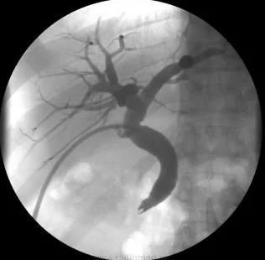
Рис. 1.Холеграфия
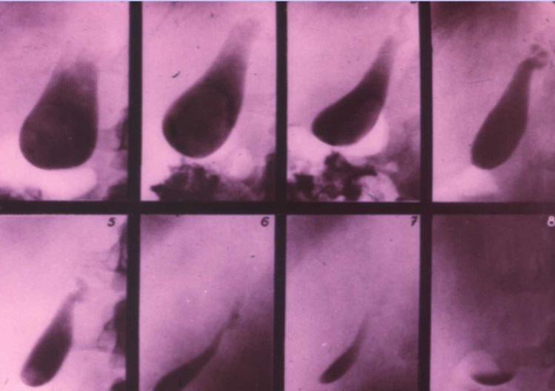
Рис. 2.Холецистография
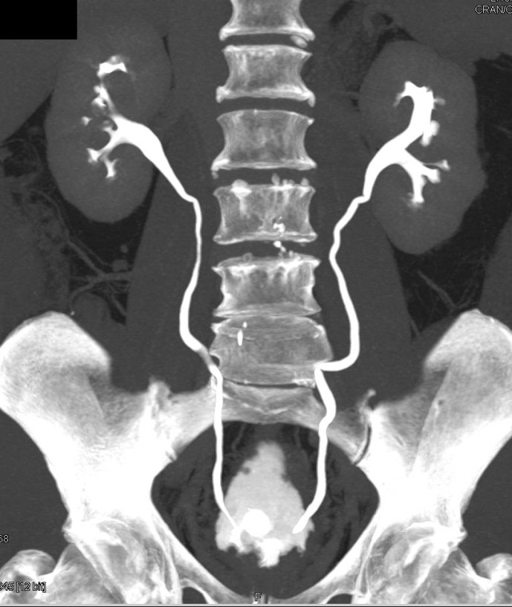
Рис. 3.Урография
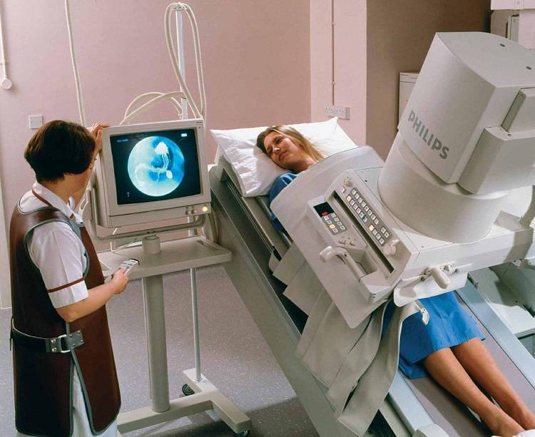
Рис. 4.Ирригоскопия кишечника

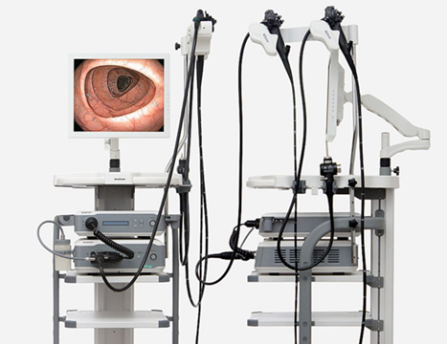
Рис. 5. ФГДС современный аппарат
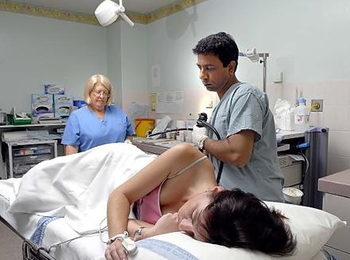
Рис. 6. Колоноскопия

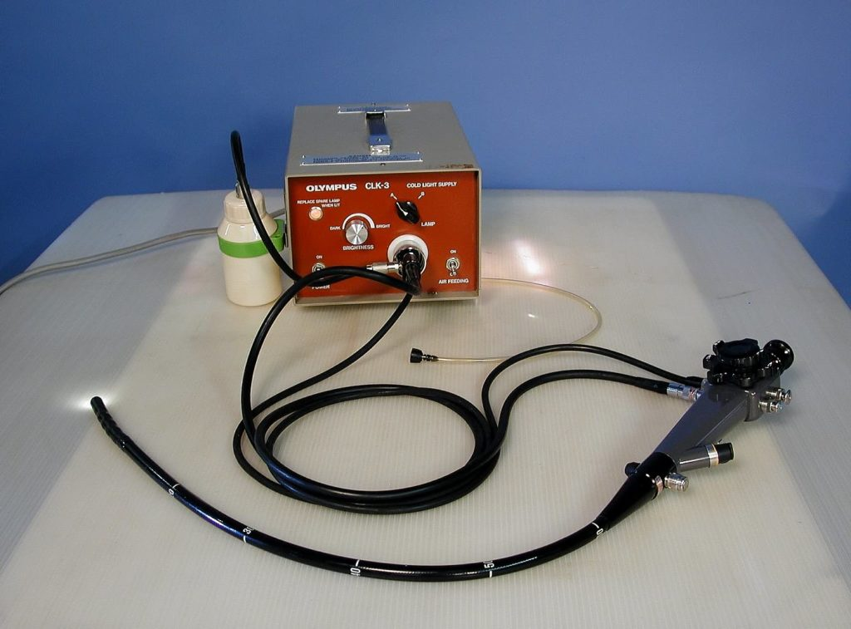
Рис. 7.Аппарат для ректороманоскопии
Рис. 8. Ректороманоскопия
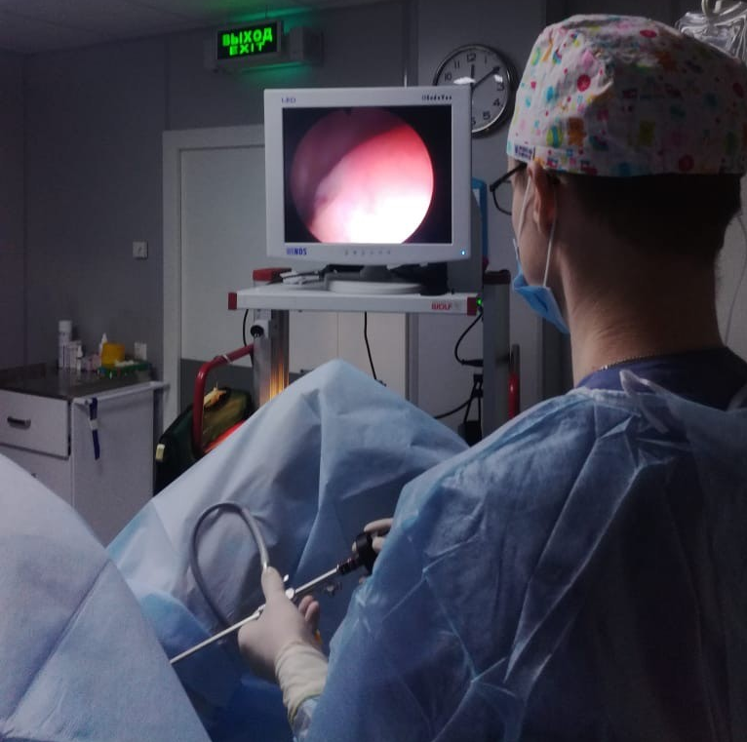
Рис. 9. Цистоскопия
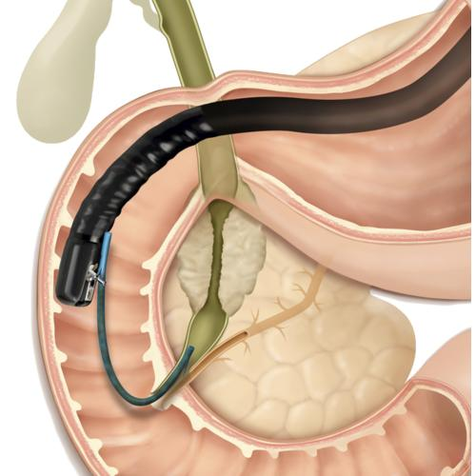
Рис.10. Эндоскопи́ческая ретрогра́дная панкреатохолангиографи́я (ЭРПХГ)
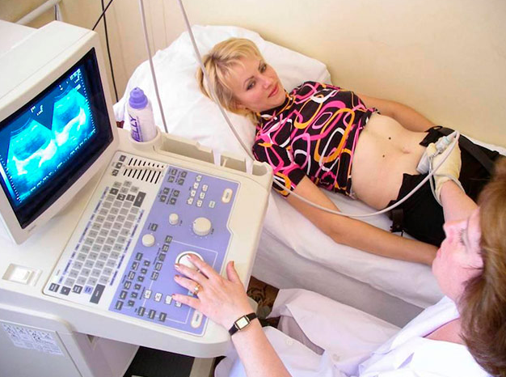
Рис. 11.УЗИ органов малого таза
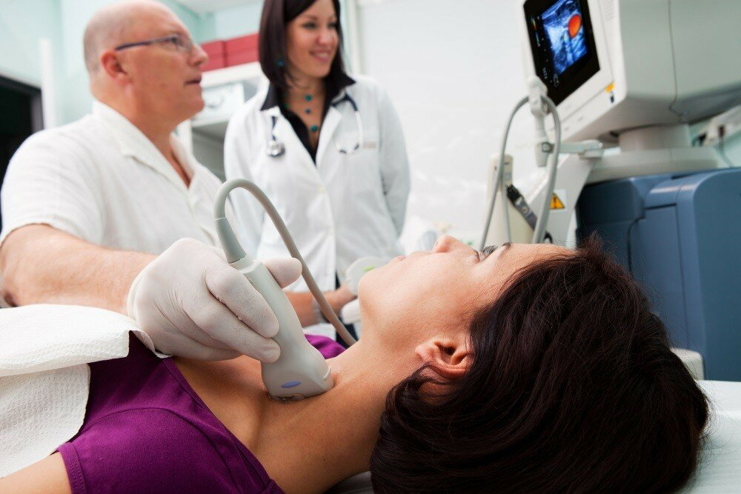
Рис. 12.УЗИ щитовидной железы

